TRƯỜNG ĐẠI HỌC SƯ PHẠM KỸ THUẬT VINH

KHOA CÔNG NGHỆ THÔNG TIN

CHUYÊN NGÀNH: CÔNG NGHỆ THÔNG TIN

🙞🙜🕮🙞🙜

**ĐỒ ÁN TỐT NGHIỆP**

**ĐỀ TÀI:**

**XÂY DỰNG WEBSITE BÁN HÀNG THỜI TRANG BẰNG LARAVEL**

***Giáo viên hướng dẫn :***

***Sinh viên thực hiện* :**

***Mã số sinh viên* :**

***Lớp*  :**

Nghệ An - 2023

**LỜI MỞ ĐẦU**

Ngày nay, ứng dụng công nghệ thông tin vào quản lý là một yếu tố rất quan trọng trong chiến lược phát triển của một doanh nghiệp nói riêng cũng như của một quốc gia nói chung. Tin học hầu như có mặt mọi lúc, mọi nơi, hỗ trợ cho các ngành, các đơn vị nhằm hiện đại hoá quy trình quản lý sản xuất kinh doanh để đạt hiệu quả kinh tế cao nhất.

Thực tế cho thấy, từ khi áp dụng các phần mềm tin học, hoạt động quản lý của doanh nghiệp ngày càng nhẹ nhàng, chính xác và hiệu quả đem lại thành công lớn cho các doanh nghiệp. Tuy nhiên, để có được một phần mềm phù hợp với công tác quản lý, phù hợp với hoạt động của mỗi doanh nghiệp lại không phải là một vấn đề đơn giản.Trong thời gian khảo sát tại Cửa hàng bán quần áo em thấy công tác quản lý sản phẩm của cửa hàng khá chặt chẽ, tuy nhiên việc quản lý vẫn làm thủ công, gây mất thời gian, và chưa đáp ứng được nhu cầu của khách hàng. Chính vì vậy em đã chọn đề tài: “ Xây dựng webside bán hàng thời trang”, nhằm mục đích chủ yếu là tin học hóa việc quản lý sản phẩm, và giúp khách hàng, những người luôn bị hạn chế về thời gian vì công việc có thể chọn cho mình những món hàng mình cần mà không tốn thời gian.

Trong quá trình thực hiện đồ án, với sự hướng dẫn tận tình của cô Phạm Thị Đào. Cô đã cho em nhiều kiến thức quý giá về lĩnh vực phân tích thiết kế hệ thống quản lý bán hàng, đồng thời được sự góp ý giúp đỡ của bạn bè và gia đình, em đã hoàn thành đồ án tốt nghiệp này. Và tuy đã cố gắng tìm hiểu, thiết kế và cài đặt chương trình nhưng do kiến thức chưa sâu sắc nên em còn nhiều sai sót và chắc chắn vẫn không tránh khỏi thiếu sót. Em rất mong nhận được sự thông cảm và góp ý của quý thầy cô và các bạn.

Em xin chân thành cảm ơn!

**TÓM TẮT NỘI DUNG**

Đề tài: Xây dựng website bán hàng thời trang bằng laravel.

Công cụ sử dụng: phần mềm vs code.

Kết quả đạt được:

- Truyền tải thông tin tới các khách hàng một cách thuận tiện và nhanh chóng nhất.

- Góp phần xây dựng cơ sở dữ liệu giúp cho việc giao dịch thương mại trở nên thuận lợi và nhanh chóng.

- Hệ thống tự động xử lý đơn hàng, thanh toán và thống kê theo yêu cầu của nhà quản trị.

- Khách hàng có thể đặt hàng trực tiếp qua mạng, không cần phải đến tận cửa hàng nên giảm bớt được chi phí đi lại và tiết kiệm thời gian cho khách hàng.

- Lập hoá đơn điện tử.

- Đẩy nhanh ứng dụng của công nghệ thông tin, góp phần giảm chi phí và tránh lãng phí thời gian vào các thủ tục hành chính, thúc đẩy phát triển doanh nghiệp song song với việc ứng dụng thương mại điện tử vào sự phát triển cửa hàng.

- Đặc biệt là tiết kiệm được nhiều nhất chi phí truyền tải thông tin, tài liệu, tài nguyên, sản phẩm và dịch vụ tới khách hàng.

- Đơn giản hóa việc bán hàng giúp tiết kiệm thời gian công sức.

*Nghệ An, ngày ….. tháng ….. năm 20…*

**Sinh viên thực hiện**

*(Ký và ghi rõ họ tên)*

**Nhận xét của giảng viên hướng dẫn**

*Nghệ An, ngày ….. tháng ….. năm 20…*

**Giảng viên hướng dẫn**

*(Ký và ghi rõ họ tên*

**MỤC LỤC**

CHƯƠNG 1: GIỚI THIỆU VỀ ĐỀ TÀI 1

1.1. Lý do chọn đề tài 1

1.2. Mục tiêu của đề tài 2

1.3. Giới hạn và phạm vi đề tài: 2

1.4. Kết quả dự kiến đạt được: 2

CHƯƠNG 2: CƠ SỞ LÝ THUYẾT 3

2.1. Phân tích và thiết kế hướng đối tượng: 3

2.1.1. Phân tích và thiết kế hướng đối tượng 3

2.1.2. UML 3

2.2. Ngôn ngữ thiết kế web HTML và CSS 4

2.2.1. HTML 4

2.2.2. CSS 4

2.2.3. Khác nhau cơ bản giữa HTML và CSS 5

2.3. Ngôn ngữ kịch bản JavaScript 5

2.3.1 JavaScript 5

2.3.2. Ứng dụng nổi bật của JavaScript: 6

2.3.3. Giới thiệu thư viện JQuery 6

2.3.4. Ưu việt của thư viện JQuery 7

2.4. Mô hình MVC 7

2.4.1. Khái niệm 7

2.4.2. Ưu điểm của mô hình MVC: 8

2.5. Ngôn ngữ lập trình PHP 8

2.5.1. Giới thiệu 8

2.5.2. Giới thiệu Framework Laravel: 9

2.5.3. Tính năng nổi bật của Laravel: 9

2.6. Hệ quản trị cơ sở dữ liệu 10

2.6.1. Các khái niệm 10

2.6.2. Chức năng của hệ quản trị cơ sở dữ liệu: 10

2.6.3. MySQL 11

CHƯƠNG 3: PHÂN TÍCH VÀ THIẾT KẾ HỆ THỐNG 12

3.1. Phân tích yêu cầu 12

3.1.1. Tên đề tài 12

3.1.2. Chức năng 12

3.1.3. Yêu cầu 12

3.2. Phân tích và thiết kế hệ thống 13

3.2.1. Khảo sát hiện trạng và xây dựng hệ thống mới: 13

3.2.2. Phân tích hệ thống quản lý bán hàng: 14

3.2.3. Phân tích hệ thống về chức năng: 23

3.2.4. Xây dựng các biểu đồ 25

CHƯƠNG IV: TRIỂN KHAI PHẦN MỀM 28

4.1. Giao diện trang chủ khách hàng 28

4.2. Giao diện sản các phẩm 29

4.3. Giao diện chi tiết sản phẩm 30

4.4. Giao diện trang giỏ hàng 31

4.5. Giao diện trang thanh toán đặt hàng 32

4.6. Giao diện trang theo dõi đơn hàng và chi tiết đơn hàng 33

4.7. Giao diện trang thông tin cá nhân và đổi mật khẩu: 33

4.8. Giao diện trang đăng ký đăng nhập: 35

4.9. Giao diện trang quên mật khẩu: 36

4.10. Giao diện trang theo dõi đơn hàng khách không đăng nhập: 37

4.11. Giao diện trang đăng nhập admin: 37

4.12. Giao diện trang quên mật khẩu admin: 38

4.13. Giao diện trang chủ admin 39

4.14. Giao diện thêm, sửa, xóa ảnh slider: 40

4.15. Giao diện thêm, sửa, xóa ảnh banner: 40

4.16. Giao diện thêm, sửa, xóa danh mục sản phẩm: 42

4.17. Giao diện thêm, sửa, xóa sản phẩm: 43

4.18. Giao diện trang nhận xét sản phẩm: 45

4.19. Giao diện danh sách đơn hàng và chi tiết đơn hàng: 45

4.20. Giao diện danh sách khách hàng đăng ký 47

4.21. Giao diện thêm, xóa các thành viên (quản trị viên): 48

4.22. Giao diện thêm, sửa, xóa vai trò: 48

4.23. Giao diện thêm, sửa, xóa các quyền: 49

4.24. Giao diện quản lý file ảnh 50

4.25. Giao diện cài đặt trang web: 51

4.26. Giao diện thông tin cá nhân của thành viên (quản trị viên): 51

TỔNG KẾT 52

**DANH MỤC TÀI LIỆU THAM KHẢO**

**DANH MỤC HÌNH**

Hình 2.1 Sự khác nhau của HTML và CSS 5

Hình 2.2 Mô hình MVC 7

Hình 2.3 Mô hình MVC trong Laravel 9

Hình 3.1 Bảng admin 14

Hình 3.2 Bảng banner. 15

Hình 3.3 Bảng orders. 16

Hình 3.4 Bảng order_details. 17

Hình 3.5 Bảng products. 17

Hình 3.6 Bảng product_categories. 18

Hình 3.7 Bảng product_comments. 18

Hình 3.8 Bảng site_setting. 19

Hình 3.9 Bảng slider. 20

Hình 3.10 Bảng users. 21

Hình 3.11 Các bảng phân quyền. 22

Hình 3.12 Biểu đồ phân cấp chức năng. 25

Hình 3.13 Biểu đồ luồng dữ liệu mức dưới đỉnh, chức năng thống kê. 25

Hình 3.14 Biểu đồ lập đơn đặt hàng. 25

Hình 3.15 Biểu đồ users case. 25

Hình 4.1 Giao diện trang chủ khách hàng. 28

Hình 4.2 Giao diện các sản phẩm. 29

Hình 4.3 Giao diện trang xem chi tiết sản phẩm. 31

Hình 4.4 Giao diện trang giỏ hàng 31

Hình 4.5 Giao diện trang thanh toán đặt hàng 32

Hình 4.6 Giao diện trang theo dõi đơn hàng và chi tiết đơn hàng. 33

Hình 4.7 Giao diện trang thông tin cá nhân và đổi mật khẩu. 35

Hình 4.8 Giao diện trang đăng, ký đăng nhập. 35

Hình 4.9 Giao diện trang quên mật khẩu. 37

Hình 4.10 Giao diện trang theo dõi đơn hàng khách không đăng nhập. 37

Hình 4.11 Giao diện đăng nhập admin. 38

Hình 4.12 Giao diện trang quên mật khẩu admin. 38

Hình 4.13 Giao diện trang chủ admin. 40

Hình 4.14 Giao diện trang ảnh slider. 40

Hình 4.15 Giao diện thêm, sửa, xóa ảnh banner. 42

Hình 4.16 Giao diện thêm, sửa, xóa danh mục sản phẩm. 43

Hình 4.17 Giao diện thêm, sửa, xóa sản phẩm. 45

Hình 4.18 Giao diện trang nhận xét sản phẩm. 45

Hình 4.19 Giao diện danh sách đơn hang và chi tiết đơn hàng. 47

Hình 4.20 Giao diện danh sách khách hàng đăng ký. 48

Hình 4.21 Giao diện thêm xóa các thành viên. 48

Hình 4.22 Giao diện thêm, sửa, xóa vai trò. 49

Hình 4.23 Giao diện thêm, sửa, xóa các quyền. 50

Hình 4.24 Giao diện quản lý file ảnh. 51

Hình 4.25 Giao diện cài đặt trang web. 51

Hình 4.26 Giao diện thông tin cá nhân của thành viên. 51

# CHƯƠNG 1: KHẢO SÁT HIỆN TRẠNG VÀ TÌM HIỂU MÔ HÌNH QUẢN LÝ BÁN HÀNG

**1.1. Cơ sở lý thuyết khảo sát hiện trạng:**

Sự ra đời của chiếc máy tính những năm đầu thế kỷ 20 đã tạo nên bước ngoặt trong lịch sử nhân loại. Nó đã mở ra một kỷ nguyên mới, kỷ nguyên “Công Nghệ Thông Tin”.

Thế kỷ 21 chứng kiến sự phát triển như vũ bão của công nghệ thông tin. Công nghệ thông tin xuất hiện trong hầu hết các lĩnh vực của xã hội hiện đại, từ nhu cầu giải trí đến nhu cầu làm việc hằng ngày, mỗi người chúng ta đều sử dụng máy vi tính như một công cụ chủ yếu để xử lý công việc một cách nhanh nhất và hiệu quả nhất.

Các doanh nghiệp ngày nay đã dần nhận ra sức mạnh của công nghệ thông tin khi việc quản lý hồ sơ, khách hàng, hợp đồng mua bán, nhân viên, các chi nhánh ngày càng trở nên quá tải đối với họ.Yêu cầu cấp thiết cần đặt ra nếu họ muốn tiếp tục phát triển và mở rộng công việc kinh doanh là “tin học hóa” công tác quản lý. Đó là lý do tại sao xuất hiện Hệ Thống Thông Tin Quản Lý trong doanh nghiệp và các tổ chức.

Việc xây dựng Hệ Thống Thông Tin Quản Lý đã trở thành một trong những công việc phải thực hiện đầu tiên khi một doanh nghiệp hay tổ chức được thành lập và muốn phát triển bền vững. Các tổ chức và doanh nghiệp hoạt động hiệu quả trong và ngoài nước đều xây dựng cho mình một Hệ Thống Thông Tin Quản Lý mạnh mẽ đảm bảo cho nhu cầu quản lý tất cả công việc của họ được nhanh chóng, hiệu quả và giảm chi phí.

Các doanh nghiệp kinh doanh mua bán cũng không nằm ngoài ngoại lệ, nhu cầu về “tin học hóa” trong công tác quản lý mua bán tăng cao.

## Và cơ sở lý thuyết khảo sát hiện trạng. Đây là bước mở đầu của quá trình phát triển hệ thống, còn gọi là bước đặt vấn đề hay nghiên cứu sơ bộ. Khảo sát thực tế để làm quen và thâm nhập vào chuyên môn nghiệp vụ mà hệ thống đó phải đáp ứng, tìm hiểu các nhu cầu đặt ra với hệ thống, tập hợp các thông tin cần thiết. Để chúng ta đi vào phân tích và thiết kế một cơ sở dữ liệu hiệu quả và đáp ứng được nhu cầu của người sử dụng.

Hiểu rõ nhu cầu đó, em quyết định chọn đề tài về chương trình quản lý bán hàng nhằm đáp ứng cơ bản các yêu cầu của một hệ thống mua bán.

***1.1.1. Mục tiêu khảo sát hiện trạng:***

Chúng ta xây dựng hệ thống mới nhằm mục đích thay thế hệ thống cũ. Việc khảo sát nhằm để:

- Tiếp cận với nghiệp vụ chuyên môn, môi trường hoạt động của hệ thống.

- Tìm hiểu chức năng, nhiệm vụ và cung cách hoạt động của hệ thống.

- Chỉ ra những chỗ hợp lý của hệ thống, cần được kế thừa và các chỗ bất hợp lý của hệ thống, cần được nghiên cứu khắc phục.

***1.1.2. Các phương pháp khảo sát:***

Để việc khảo sát mang lại hiệu quả chúng ta có thể sử dụng các cách sau:

**- Nghiên cứu tài liệu viết:** Đây là sự quan sát gián tiếp bằng mắt qua giấy tờ, sổ sách, chứng từ, hóa đơn, phiếu thanh toán, các tài liệu tổng hợp như: thống kê, biên bản, …

**- Quan sát:** là cách theo dõi (bằng mắt) tại hiện trường, nơi làm việc một cách thụ động.Việc này đòi hỏi khá nhiều thời gian. Hơn nữa quan sát tỷ mỉ từng chi tiết. Công việc này chỉ có hiệu quả khi kết hợp nó với phỏng vấn ngay tại nơi làm việc là một cách làm rất có hiệu quả.

**- Phỏng vấn:** là cách làm việc trực tiếp với từng người hay nhóm người, trong đó người điều tra đưa ra các câu hỏi và chắt lọc lấy các thông tin cần thiết qua các câu trả lời của người được điều tra. Đây là phương pháp cơ bản của khảo sát. Có hai loại câu hỏi:

* Câu hỏi mở: là câu hỏi mà số khả năng trả lời là rất lớn, người hỏi chưa hình dung hết được. Câu hỏi mở dùng khi người hỏi chưa có ý định rõ ràng, muốn hỏi để thăm dò, để gợi mở vấn đề, người trả lời phải là người có hiểu biết rộng bao quát tất cả (Lãnh đạo chẳng hạn ).

* Câu hỏi đóng: là câu hỏi mà ta đã có sẵn các phương án trả lời có thể dự kiến sẵn, chỉ cần khẳng định lại. Câu hỏi đóng dùng khi ta muốn xác định lại một vấn đề cho khả quan hơn.

Các câu hỏi phải sắp xếp theo trật tự cụ thể:

- Thu hẹp dần: bắt đầu từ những câu hỏi khái quát về sau thu hẹp dần tập trung vào một vấn đề.

- Mở rộng dần: ban đầu là đề cập một vài vấn đề cụ thể rồi mở rộng dần.

- Thắt rồi mở: tập trung dần vào một chủ điểm, rồi lại bung nó ra.

- Ngoài ra thu được kết quả tốt khi điều tra ta cần kết hợp nhiều yếu tố. Phải tạo cho người được phỏng vấn một mối quan hệ để họ đồng cảm và cùng hợp tác để ta khai thác thông tin. Người đi phỏng vấn cũng phải tỏ ra lắng nghe, tôn trọng ý kiến của họ. Trung thực chính là đối sách tốt nhất. Phải thể hiện sự tin cậy, thiện cảm và tôn trọng.

**- Phiếu khảo sát:** Đây là một hình thức phỏng vấn không giáp mặt. Các câu hỏi được liệt kê trong một mẫu điều tra, và người được điều tra sẽ trả lời vào phiếu đó.Tuy nhiên phương pháp này mang lại hiệu quả không cao.

***1.1.3. Nội dung phương pháp khảo sát:***

- Tìm hiểu môi trường kinh doanh, nghiên cứu cơ cấu tổ chức của hệ thống của cửa hàng.

- Thu thập và nghiên cứu các hồ sơ sổ sách, các tệp cùng với các phương thức xử lý các thông tin trong cửa hàng.

- Thống kê các phương tiện và tài nguyên đã và có thể sử dụng.

- Thu thập các đòi hỏi về thông tin, các ý kiến phê phán, phàn nàn về hiện trạng, các dự đoán, nguyện vọng và kế hoạch tương lai.

***1.1.4. Đánh giá hiện thực:***

- Đánh giá, phê phán hiện trạng và đề xuất hướng giải quyết.

- Lập hồ sơ tổng hợp về hiện trạng.

- Tìm hướng giải quyết các vấn đề.

**1.2. Phác họa giải pháp và cân nhắc tính khả thi:**

Sau khi tìm hiểu và thấy rõ các hiện trạng và yêu cầu của bài toán chúng ta phải xác lập và xây dựng hệ thống mới.

- Xác định phạm vi:phạm vi của bài toán đặt ra có thể là bao trùm cả cơ quan, đơn vị, hay chỉ một phòng nhỏ, nó bao quát công tác quản lý toàn diện hay một vài công việc đơn lẻ. Phạm vi của bài toán phụ thuộc vào phạm vi của tổ chức:

- Cơ quan lớn, cỡ quốc gia hay quốc tế: tập đoàn, tổng công ty,…

- Cơ quan trung bình: công ty liên doanh, …

- Cơ quan cỡ vừa và nhỏ: xí nghiệp, nhà máy, …

- Xác định mục tiêu:

- Mang lại lợi ích nghiệp vụ: tăng khả năng xử lý, đáp ứng yêu cầu, tin cậy chính xác an toàn, bí mật.

- Mang lại lợi ích kinh tế: giảm biên chế, chi phí hoạt động, tăng thu nhập …

- Mang lại lợi ích sử dụng: thuận tiện nhanh chóng …

- Khắc phục khuyết điểm của hệ thống cũ, hỗ trợ chiến lược phát triển lâu dài …

- Mục đích đề tài:

- Chỉ cho người dùng thấy được triển vọng của đề tài.

- Có một định hướng cụ thể trong đề tài.

- Chỉ ra được: Các chức năng chính của hệ thống đầu vào đầu ra, các giải pháp thực hiện. Kiến trúc tổng thế của hệ thống (phần cứng phần mềm).

**Các nguyên tắc đảm bảo:**

Để xây dựng hệ thống quản lý bán hàng hoàn chỉnh, đảm bảo dữ liệu về mọi mặt ta phải dựa trên các nguyên tắc sau:

- Nguyên tắc cơ sở thông tin thống nhất: thông tin được tích lũy và cập nhật thường xuyên để phục vụ cho bài toán quản lý. Chúng ta nên tổ chức thông tin thành các mảng cơ bản để tránh dư thừa thông tin và để đảm bảo thông tin được nhất quán, thống nhất.

- Nguyên tắc linh hoạt thông tin: ngoài các mảng thông tin cơ bản thì cần phải có những công cụ đặc biệt để tạo ra các mảng làm việc cố định hoặc tạm thời dựa trên cơ sở các mảng thông tin cơ bản đã có trích từ mảng cơ bản.

- Nguyên tắc làm cực tiểu thông tin vào và thông tin ra: Đây là nguyên tắc có ý nghĩa rất lớn đối với việc làm tăng thêm hiệu xuất sử dụng phần mềm quản lý bán hàng.

# CHƯƠNG 2: PHÂN TÍCH VÀ THIẾT KẾ HỆ THỐNG

## 2.1. Phân tích yêu cầu.

***2.1.1. Tên đề tài:***

“Xây dựng Website bán hàng thời trang bằng laravel”.

***2.1.2. Chức năng:***

Đây là một website bán và giới thiệu sản phẩm của cửa hàng đến người tiêu dùng với các chi tiết mặt hàng với giá cả chính xác. Có các chứa năng sau:

Chức năng của hệ thống:

Chức năng của người quản lý:

- Xem dashboard, thống kê chung các dữ liệu.

- Thêm sửa xóa slider.

- Thêm sửa xóa banner.

- Thêm sửa xóa danh mục sản phẩm.

- Thêm sửa xóa sản phẩm, và xem xóa các bình luận đánh giá sản phẩm.

- Tiếp nhận đơn hàng xử lý và cập nhật trạng thái đơn.

- Quản lý người dùng (khách hàng).

- Quản lý thêm sửa xóa thành viên và phân quyền.

- Quản lý các file ảnh của website.

- Cài đặt trang web.

- Cập nhật thông tin cá nhân.

Chức năng cho người dùng:

- Xem giao diện chính trang chủ của chương trình.

- Đăng ký thành viên, đăng nhập thành viên.

- Bình luận đánh giá sản phẩm.

- Chọn hàng thêm vào giỏ hàng và mua hàng.

- Xem các đơn hàng đã đặt.

- Cập nhật thông tin cá nhân.

- Thanh toán, đặt hàng.

***2.1.3. Yêu cầu:***

Thiết bị và phần mềm

- Máy tính có thể thiết kế được web.

- Hệ quản trị cơ sở dữ liệu MySQL.

- Cài đặt Xampp.

- Phần mềm thiết kế web : Vs code.

- Cài đặt composer và laravel.

Yêu cầu trang Web

Hệ thống có 2 phần:

*Thứ nhất*: Dành cho khách hàng: Khách hàng là những người có nhu cầu mua hàng hóa, họ sẽ tìm kiếm các mặt hàng cần thiết từ hệ thống và đặt mua các mặt hàng này. Vì thế phải có các chức năng sau:

- Hiển thị danh sách các sản phẩm của cửa hàng để khách hàng xem, lựa chọn và mua.

- Khách hàng xem các thông tin tin tức mới, khuyến mãi trên trang web.

- Sau khi khách hàng chọn và đặt hàng hàng trực tiếp thì phải hiện lên đơn hàng để khách hàng có thể nhập thông tin mua hàng và xem đơn mua hàng.

*Thứ hai:* Dành cho người quản trị: Người làm chủ ứng dụng có quyền kiềm soát mọi hoạt động của hệ thống. Người này được cấp username và password để đăng nhập hệ thống thực hiện chức năng của mình:

- Chức năng cập nhật, sửa, xoá các mặt hàng, loại hàng, banner … (phải kiểm soát được hệ thống). Nó đòi hỏi sự chính xác.

- Tiếp nhận kiểm tra đơn đặt hàng của khách hàng. Hiển thị đơn đặt hàng.

- Thống kê theo ngày, khoảng thời gian.

Ngoài các chức năng trên thì trang Web phải được thiết kế sao cho dễ hiểu, giao diện mang tính dễ dùng đẹp mắt và làm sao cho khách hàng thấy được thông tin cần tìm, cung cấp các thông tin quảng cáo hấp dẫn, các tin tức khuyến mãi để thu hút khách hàng. Điều quan trọng là phải đảm bảo an toàn tuyệt đối thông tin khách hàng trong quá trình đặt mua qua mạng. Đồng thời trang Web phải luôn đổi mới, hấp dẫn.

## 2.2. Phân tích và thiết kế hệ thống

### ***2.2.1. Khảo sát hiện trạng và xây dựng hệ thống mới:***

Sau khi khảo sát em đã nắm bắt được các thông tin:

- Quản lý khách hàng: Mỗi khách hàng được quản lý các thông tin sau: email đăng nhập, password, Họ tên, số điện thoại.

- Quản lý sản phẩm: tên sản phẩm, đơn giá, số lượng, hình ảnh, danh mục sản phẩm, giảm giá...

- Xử lý được đơn hàng và thống kê.

Khách hàng: người lựa chọn mặt hàng để mua. Khác với mua trực tiếp tại cửa hàng, công ty ở đây khách hàng tự thao tác thông qua từng bước cụ thể để có thể mua hàng. Trên mạng các mặt hàng được sắp xếp theo thứ tự dễ tìm kiếm.

### ***2.2.2. Phân tích cơ sở dữ liệu hệ thống:***

a. Các tệp cơ sở dữ liệu:

Sau khi khảo sát hiện trạng của hệ thống và xây dựng hệ thống thì em dã đưa ra các tệp CSDL của “Xây dựng website bán hàng thời trang”. Gồm có các tệp cơ sở dữ liệu:

b. Các bảng dữ liệu:

- Bảng admin (Quản trị viên):

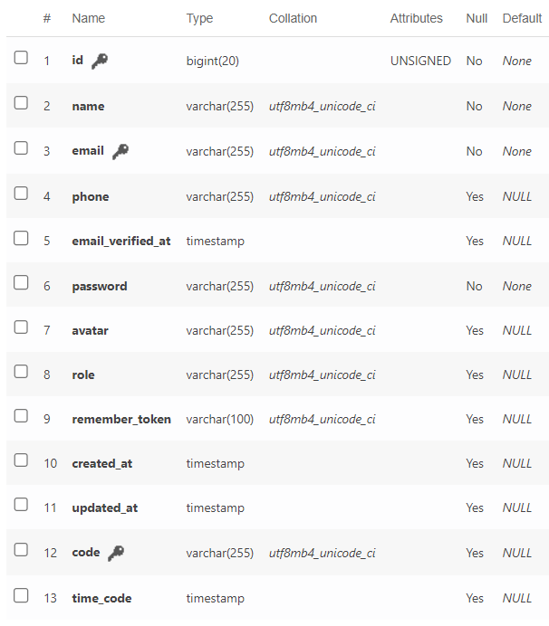

##### Hình 2.1 Bảng admin

- Bảng banner (ảnh banner):

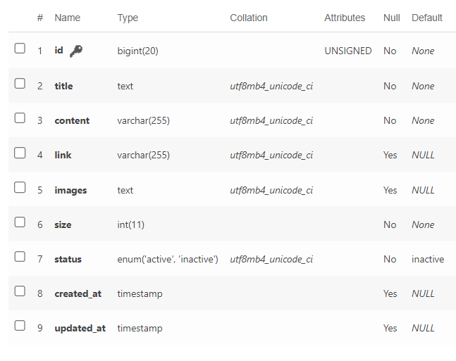

##### Hình 2.2 Bảng banner.

- Bảng orders (đơn đặt hàng):

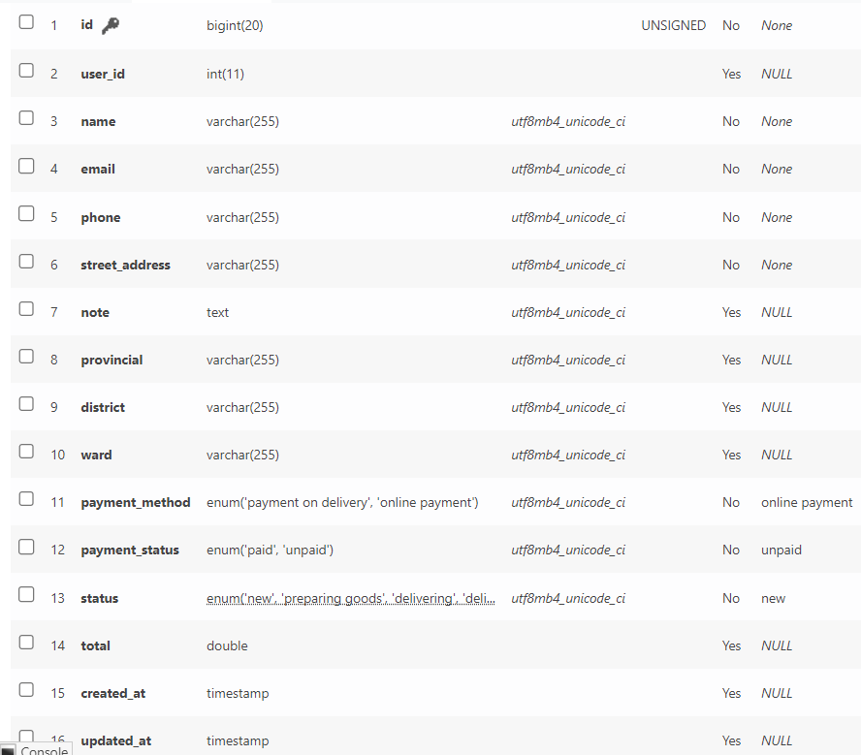

##### Hình 2.3 Bảng orders.

- Bảng order_details (chi tiết đơn đặt hàng):

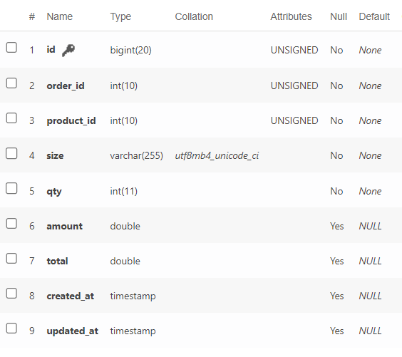

##### Hình 2.4 Bảng order_details.

- Bảng products (sản phẩm):

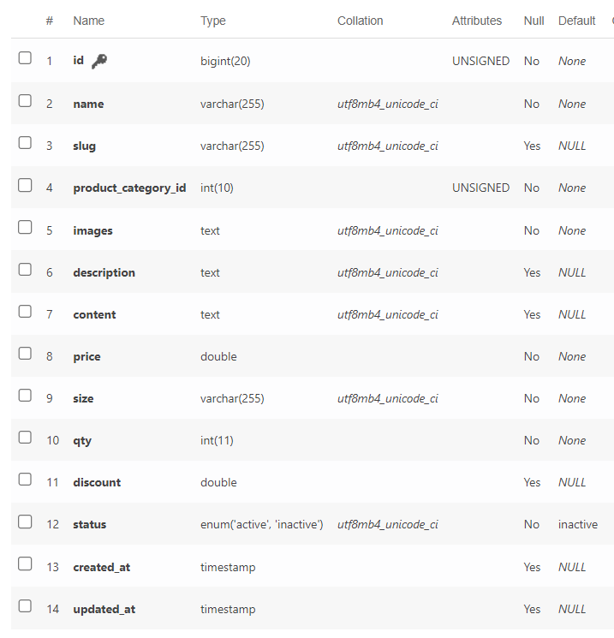

##### Hình 2.5 Bảng products.

- Bảng product_categories (danh mục sản phẩm):

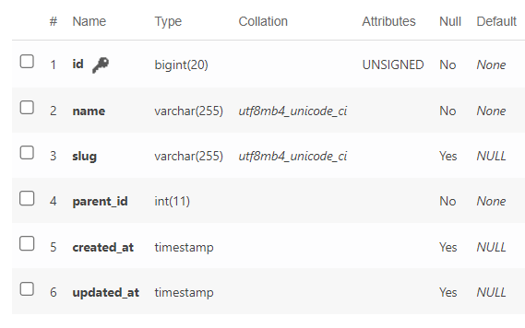

##### Hình 2.6 Bảng product_categories.

- Bảng product_comments (đánh giá sản phẩm của người dùng):

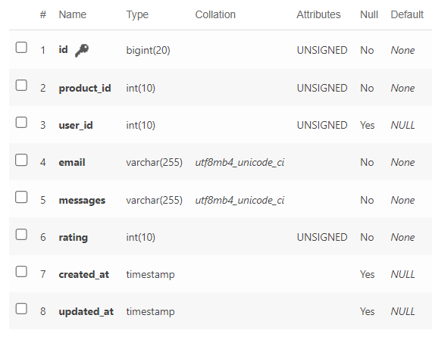

##### Hình 2.7 Bảng product_comments.

- Bảng site_setting (cấu hình trang web):

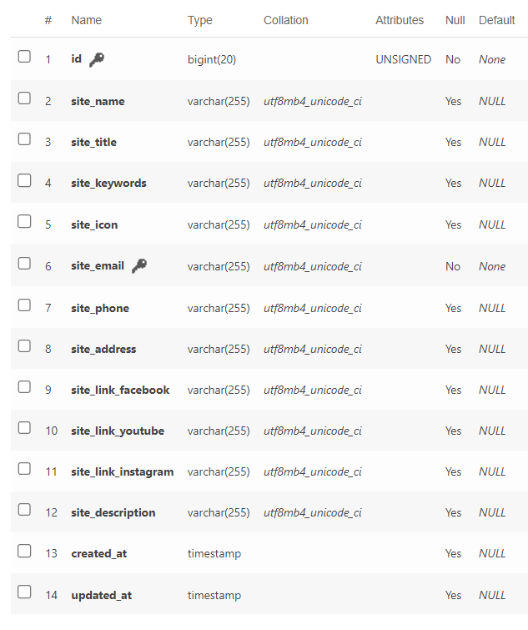

##### Hình 2.8 Bảng site_setting.

- Bảng slider (ảnh slider):

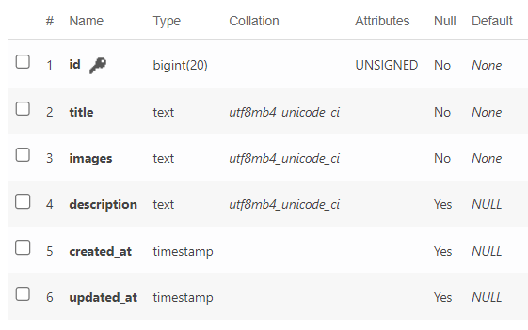

##### Hình 2.9 Bảng slider.

- Bảng users (khách hàng):

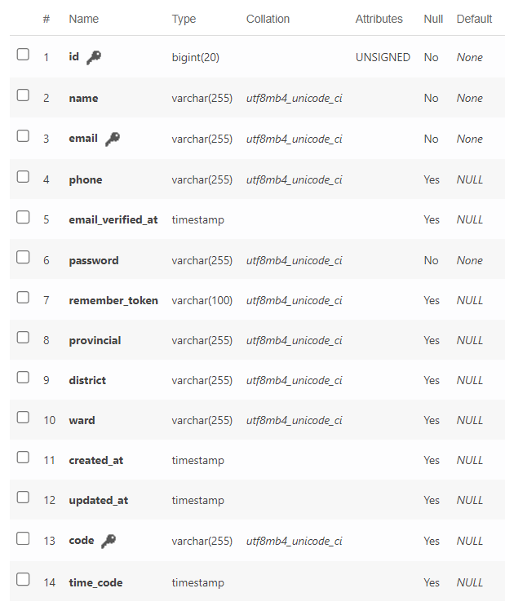

##### Hình 2.10 Bảng users.

- Các bảng model_has_permissions, model_has_roles, permissions, roles,…( phân quyền các thành viên quản trị):

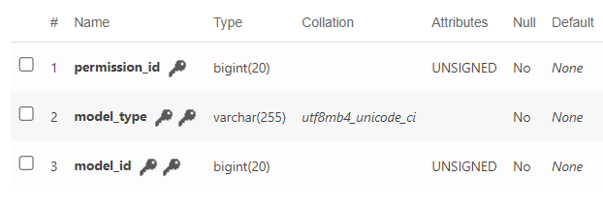

##### Hình 2.11 Bảng model_has_permissions.

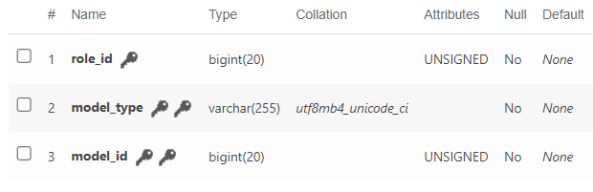

##### Hình 2.12 Bảng model_has_roles.

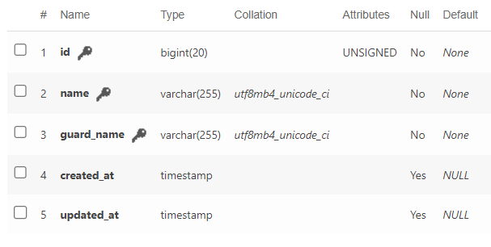

##### Hình 2.13 Bảng roles.

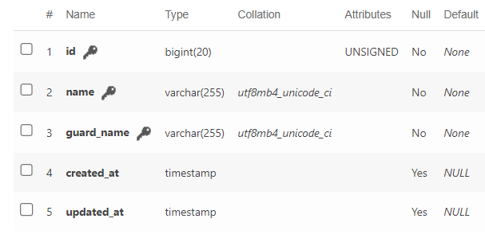

##### Hình 2.14 Bảng permissions.

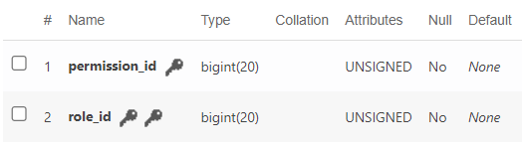

##### Hình 2.15 Bảng role_has_permissions.

Qua quá trình khảo sát, phân tích thực trạng và xây dựng hướng phát triển cho hệ thống mới em đã xây dựng cấu trúc của hệ thống “Xây dựng Website bán hàng qua mạng (website bán thời trang)”.

Qua quá trình khảo sát, phân tích thực trạng và xây dựng hướng phát triển cho hệ thống mới em đã xây dựng cấu trúc của hệ thống “Xây dựng Website bán hàng qua mạng (bán linh kiện điện tử)”.

***2.2.3. Phân tích hệ thống về chức năng:***

2.2.3.1. Quản lý cấu hình web site:

Là chức năng cấu hình các ảnh, hay các link facebook, Instagram… của trang web.

2.2.3.2. Quản lý thành viên:

Quản lý các thành viên bao gồm họ tên, email, số điện thoại…, và phân vai trò quyền cho thành viên đó để mỗi thành viên sẽ có một vai trò và nhiệm vụ khác nhau, và vai trò cao nhất là super-admin sẽ toàn quyền thao tác hệ thống.

2.2.3.3. Quản lý khách hàng đăng ký:

Khách hàng là đối tượng giao dịch với cửa hàng. Khách hàng tiêu thụ hàng hóa của cửa hàng. Mỗi khách hàng đều được quy định một id riêng biệt. Ngoài ra còn lưu các thông tin: họ tên, số điện thoại,email.

Các thông tin trên được lấy khi khách hàng đã đăng ký thành công trên hệ thống.

2.2.3.4. Quản lý sản phẩm hàng hóa:

Cửa hàng quản lý rất nhiều loại sản phẩm hàng hóa, mỗi loại có các id khác nhau.

Cho phép thành viên thao tác các công việc cập nhật sản phẩm:

- Thêm sản phẩm.

- Sửa thông tin về sản phẩm.

- Xóa sản phẩm.

- Xem các bình luận đánh giá về sản phẩm.

2.2.3.5. Quản lý đơn đặt hàng:

Khi cửa hàng hay khách hàng có nhu cầu mua hàng, thì sẽ liệt kê các sản phẩm cần đặt mua trong một hóa đơn. Hóa đơn đó được gọi là đơn đặt hàng. Đơn đặt hàng cần ghi nhận thông tin: thông tin địa chỉ và liên hệ khách hàng, ngày đặt hàng. Chi tiết đơn đặt hàng cần ghi nhận: id đơn đặt hàng, id mặt hàng, số lượng, và thành tiền.

Khách hàng có thể lựa chọn thanh toán online hoặc thanh toán trực tiếp khi nhận hàng, với thanh toán online khách hàng sẽ được chuyển đến trang thanh toán của vnpay.

Khi đơn đặt hàng đã thành công sẽ có email thông báo về email của khách hàng để cảm ơn và hiện thị những sản phẩm và tổng tiền đơn hàng khách đã đặt.

Cho phép cập nhật các trạng thái của đơn hang như đơn hàng mới hay đơn hàng đã được bàn giao.

2.2.3.6. Quản lý ảnh sider:

Cho phép các thành viên sẽ được thêm sửa xóa các ảnh slider, ảnh slider sẽ được hiện thị ở trang chủ web trên thanh trượt ảnh.

2.2.3.7. Quản lý ảnh banner:

Cho phép các thành viên sẽ được thêm sửa xóa các ảnh banner, ảnh banner sẽ xuất hiện dưới ảnh slider trong trang chủ.

2.2.3.8. Quản lý danh mục sản phẩm:

Sẽ thêm mới sửa xóa các danh mục của sản phẩm, đây sẽ là các danh mục sản phẩm để phân loại các sản phẩm với nhau như thời trang của nam hay nữ…

2.2.3.9. Quản lý thống kê dashboard:

- Thống kê những sản phẩm đã bán chạy nhất

- Quản lý thống kế tổng số tiền theo ngày tháng năm.

- Thống kê các đơn đặt hàng.

- Thống kê đơn đặt hàng.

- Khách hàng đăng ký.

- Thống kê các khách hàng đặt hàng nhiều nhất.

2.2.3.10. Quản lý các tệp file ảnh:

Đây sẽ là nơi để các thành viên quản trị upload ảnh sản phẩm, ảnh banner… lên website, và quản lý các tệp ảnh đó một cách rõ ràng và rành mạch, giúp việc quản lý các file ảnh trở nên dễ dàng và nhanh gọn hơn.

2.2.3.11. Bình luận đánh giá sản phẩm:

Khách hàng khi đã đăng nhập sẽ có quyền đánh giá các sản phẩm theo đánh giá sao và để lại bình luận cá nhân.

2.2.3.12. Giỏ hàng:

Là nơi khách hàng có thể thêm các sản phẩm muốn mua lại rồi sau đó thanh toán, giỏ hàng sẽ thống kê giá kích thước và số lượng sản phẩm để đưa ra tổng giá tiền khách hàng phải trả.

***2.2.4. Xây dựng các biểu đồ:***

*2.2.4.1. Biểu đồ phân cấp chức năng:*

Đặt hàng

Cập nhật SP

Kiểm tra KH

Ghi nhận KH

Thống kê

Tk khách hàng

Tk tổng tiền

Tk số lượng bán

Tk đơn đặt hàng

Xử lý ĐH

Tk doanh thu

DM sản phẩm

Lập đơn hàng

Sản phẩm

KT đặt hàng

Tiếp nhận ĐĐH

Trả tiền

Quản lý bán hàng

Giao hàng

##### Hình 2.16 Biểu đồ phân cấp chức năng.

b. Biểu đồ luồng dữ liệu:

Là một loại biểu đồ nhằm mục đích diễn tả một quá trình xử lý và trao đổi thông tin giữa các chức năng.

**KHÁCH HÀNG**

**BACK END**

Yêu cầu đặt hàng

Chấp nhận

Hoặc không

Yêu cầu nhập hàng

Kết quả yêu cầu

Y/c thông tin

Kết quả cập nhật

Y/c xem thông

tin sản phẩm

Đáp ứng y/c

##### Hình 2.17 Biểu đồ luồng dữ liệu.

c. Biểu đồ Lập đơn đặt hàng

**Khách**

**hàng**

Thông tin đơn đặt hàng

Thông tin sai

don_dh

khach_hang

hoadon

Sản phẩm

Giao hàng cho khách hàng

Y/cầu thông tin

Đáp ứng yêu cầu

Phương thức thanh toán

Sản phẩm

Khách hàng

Đơn hàng

Hóa đơn

##### Hình 2.18 Biểu đồ lập đơn đặt hàng.

b. Biểu đồ users case:

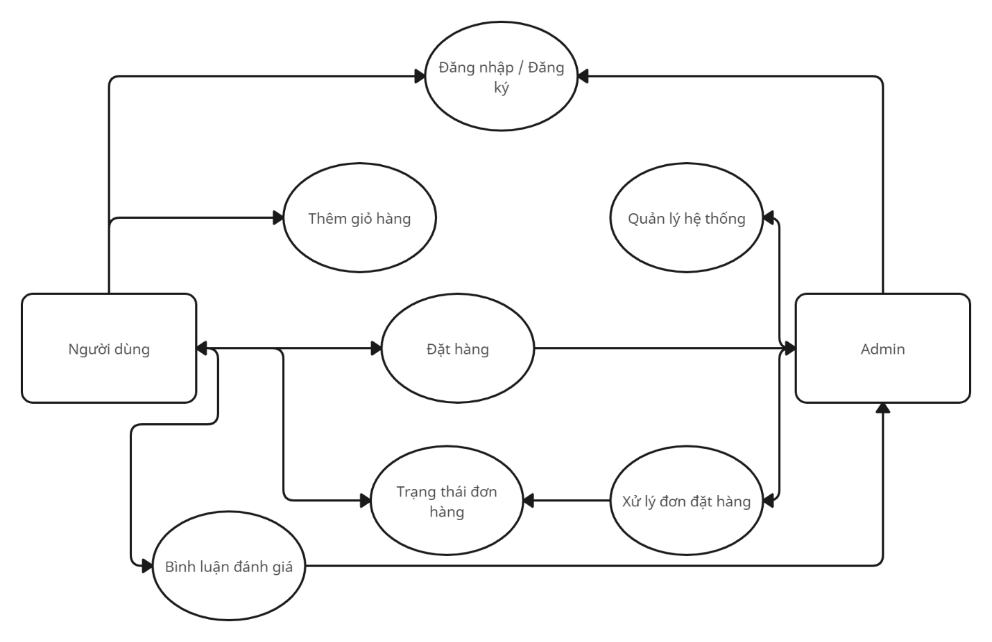

##### Hình 2.19 Biểu đồ users case.

# CHƯƠNG 3: CÀI ĐẶT HỆ THỐNG WEBSITE BÁN HÀNG

## 3.1. Công cụ sử dụng trong lập trình

### 3.1.1. Giới thiệu về công cụ php admin:

PhpMyAdmin là một chương trình mySQL Client rất mạnh được viết bằng PHP. Bạn có thể dùng phpMyAdmin để truy cập vào database quản lý mySQL từ browser và PhpMyAdmin là một công cụ để quản trị của MySQL, là công cụ mã nguồn mở và hoàn toàn miễn phí.

*Các chức năng cơ bản của phpMyAdmin*

- PhpMyAdmin có thể quản lý toàn bộ MySQL server.

- Phiên bản hiển thị có thể làm được những chức năng sau dây:

- Xem dữ liệu, xóa CSDL, bảng, view, trường và các chỉ số.

- Tạo, sao chép, xóa, đổi tên và thay đổi CSDL, các bàng các trường và các chỉ số.

- Bảo trì Server, các CSDL, các bảng.

- Nạp những tệp văn bản vào các bảng.

- Tạo và đọc nhiều bảng.

- Xuât dữ liệu ra nhiều kiểu định dạng CSV, XML, PDF, Opentext, Spreadsheet của open office, Word, Excel, Latex định dạng.

- Quản trị đa server.

- Quản lý người dùng và những đặc quyền.

- Kiểm tra các thực thể liên kêt trong bảng MyISAM.

- Sử dụng truy vấn bảng ví dụ, tạo các truy vân phức tạp một cách tự động.

- Tìm kiếm toàn bộ trong dữ liệu hoặc một dữ liệu con của nó.

- Thực hiện nhớ dữ liệu với bất kỳ định dạng sử dụng với những chức năng được thiết lập trước, như là hiển thị dữ liệu dạng ảnh, hay các đường liên kết.

- Hỗ trợ với hơn 50 ngôn ngữ.

### 3.1.2. Giới thiệu về ngôn ngữ php và framework laravel:

*3.1.2.1. Giới thiệu về php:*

PHP viết tắt của Hypertext Preprocessor, là một ngôn ngữ lập trình được kết nối chặt chẽ với máy chủ. Nói một cách đơn giản không theo thuật ngữ khoa học thì một quá trình xử lý PHP được thực hiện trên máy chủ (indowns hoặc Unix). Khi một trang Web muốn dùng PHP thì phải đáp ứng được tất cả các quá trình xử lý thông tin trong trang Web đó, sau đó đưa ra kết quả như ngôn ngữ HTML. Vì quá trình xử lý này diễn ra trên máy chủ nên trang Web được viết bằng PHP sẽ dễ nhìn hơn ở bất kì hệ điều hành nào.

Nó rất thích hợp với web và có thể dễ dàng nhúng vào trang HTML. Do được tối ưu hóa cho các ứng dụng web, tốc độ nhanh, nhỏ gọn, cú pháp giống C và Java, dễ học và thời gian xây dựng sản phẩm tương đối ngắn hơn so với các ngôn ngữ khác nên PHP đã nhanh chóng trở thành một ngôn ngữ lập trình web phổ biến nhất thế giới.

Cú pháp của PHP mượn từ nhiều ngôn ngữ khác như C, Java, Perl... PHP có thể giao tiếp với nhiều hệ cơ sở dữ liệu như MySQL, MS Access, Microsoft SQL...

*3.1.2.2. Framework laravel:*

Frameworkchính là một thư viện với các tài nguyên có sẵn cho từng lĩnh vực để lập trình viên sử dụng thay vì phải tự thiết kế. Với Framework, lập trình viên chỉ cần tìm hiểu và khai thác những tài nguyên đó, gắn kết chúng lại với nhau và hoàn chỉnh sản phẩm của mình.

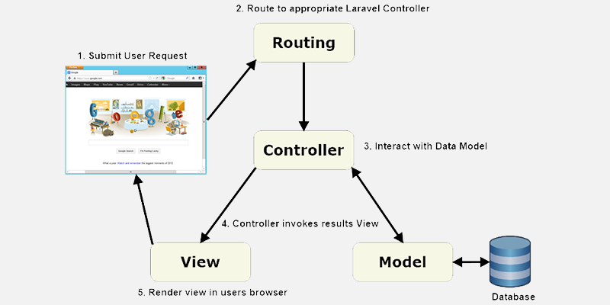

##### Hình 3.1 Mô hình MVC trong Laravel

*3.1.2.3.* Tính năng nổi bật của Laravel*:*

Một số tính năng nổi bật của Laravel làm cho Framework này khác biệt so với các Web Framework khác như:

- Tính mô đun:

Tính mô đun là khả năng một thành phần ứng dụng web có thể tách rời và kết hợp lại, tất cả đều hoạt động cùng nhau để làm cho ứng dụng web hoạt động.

Sử dụng cấu trúc mô đun có thể thiết kế và phát triển ứng dụng doanh nghiệp quy mô lớn dễ dàng. Laravel cung cấp các hướng dẫn rất đơn giản để tạo mô đun trong Laravel.

- Tính năng xác thực:

Xác thực là một phần không thể thiếu của bất kỳ website hiện đại. Các xác thực viết trong những Framework có thể mất nhiều thời gian. Nhưng với Laravel thì chỉ cần chạy một lệnh dơn giản là đã có thể tạo một hệ thống xác thực đầy đủ.

- Tính năng định tuyến:

Định tuyến(routing) trong Laravel rất dễ hiểu, có thể sử dụng để tạo ứng dụng tĩnh. Có thể nhóm các routes, áp dụng các bộ lọc cho chúng và liên kết mô hình dữ liệu với chúng. Các routes có thể sử dụng để tọa các URL thêm thiện với công cụ tìm kiếm.

- Bộ nhớ đệm:

Bộ nhớ đệm(caching) là một kỹ thuật để lưu trữ dữ liệu trong một vị trí lưu trữ tạm thời có thể lấy ra nhanh chóng khi cần, chủ yếu sử dụng để làm tăng hiệu suất của web.

Laravel gần như lưu tất cả các dữ liệu từ View đến routes, giúp Laravel giảm thời gian xử lý và tăng hiệu suất rất nhiều.

- Tính năng bảo mật tốt:

Laravel cung cấp cách tạo các ứng dụng web an toàn. Lưu trữ tất cả mật khẩu dưới dạng hash, thay vì mật khẩu text đơn giản.

Laravel cung cấp bảo mật để chống lại các cuộc tấn công truy vấn cơ sở dữ liệu. An toàn khi xử lý với dữ liệu mà người dùng cung cấp.

## 3.2. Các chức năng và nội dung chính của website.

### 3.2.1. Trang chủ

Đây là một website bán và giới thiệu sản phẩm của cửa hàng đến người tiêu dùng với các chi tiết mặt hàng với giá cả chính xác. Có các chứa năng sau:

- Xem giao diện chính trang chủ của chương trình.

- Đăng ký thành viên, đăng nhập thành viên.

- Bình luận đánh giá sản phẩm.

- Chọn hàng thêm vào giỏ hàng và mua hàng.

- Xem các đơn hàng đã đặt.

- Xem chỉnh sửa thông tin cá nhân.

- Đặt hàng.

### 3.2.2. Quản trị

- Xem dashboard, thống kê các doanh số bán hàng.

- Thêm sửa xóa slider.

- Thêm sửa xóa banner.

- Thêm sửa xóa danh mục sản phẩm.

- Thêm sửa xóa sản phẩm, và xem xóa các bình luận đánh giá sản phẩm.

- Tiếp nhận đơn hàng xử lý và cập nhật trạng thái đơn.

- Quản lý người dùng (khách hàng).

- Quản lý them sửa xóa thành viên và phân quyền.

- Quản lý các ảnh của website.

- Cài đặt trang web.

- Cập nhật thông tin cá nhân.

## 3.3. Cài đặt chương trình.

Hệ thống cài đặt bao gồm 2 phần:

1. *Phần thứ nhất:*

Hỗ trợ cho khách hàng: Phần này nhằm giới thiệu cho khách hàng về cửa hàng các hàng bán của cửa hàng và hỗ trợ cho việc đặt hàng qua mạng khi khách hàng có nhu cầu. Phần này gồm có các chức năng xử lý sau:

- Tra cứu hàng hóa theo yêu cầu: Khách hàng xem sản phẩm tùy thích.

- Chọn hàng đưa vào giỏ hàng.

- Xử lý mặt hàng đã chọn: Xóa , cập nhật số lượng, tính số tiền mà khách hàng cần thanh toán.

- Kiểm tra đặt hàng và lập đơn đặt hàng.

1. *Phần thứ hai:*

Hỗ trợ cho nhà quản lý: Phần này chủ yếu hỗ trợ cho việc quản lý, cập nhật, thống kê các thông tin cần thiết như: mặt hàng, danh mục mặt hàng, khách hàng, đơn đặt hàng,…Gồm có các xử lý sau:

- Cập nhật mặt hàng: Thêm, Xóa, Xem.

- Cập nhật danh mục mặt hàng: Thêm, Xóa, Xem.

- Xử lý đơn hàng.

- Thồng kê khách mua trong ngày, trong khoảng thời gian

## 3.3.1. Giao diện trang chủ khách hàng

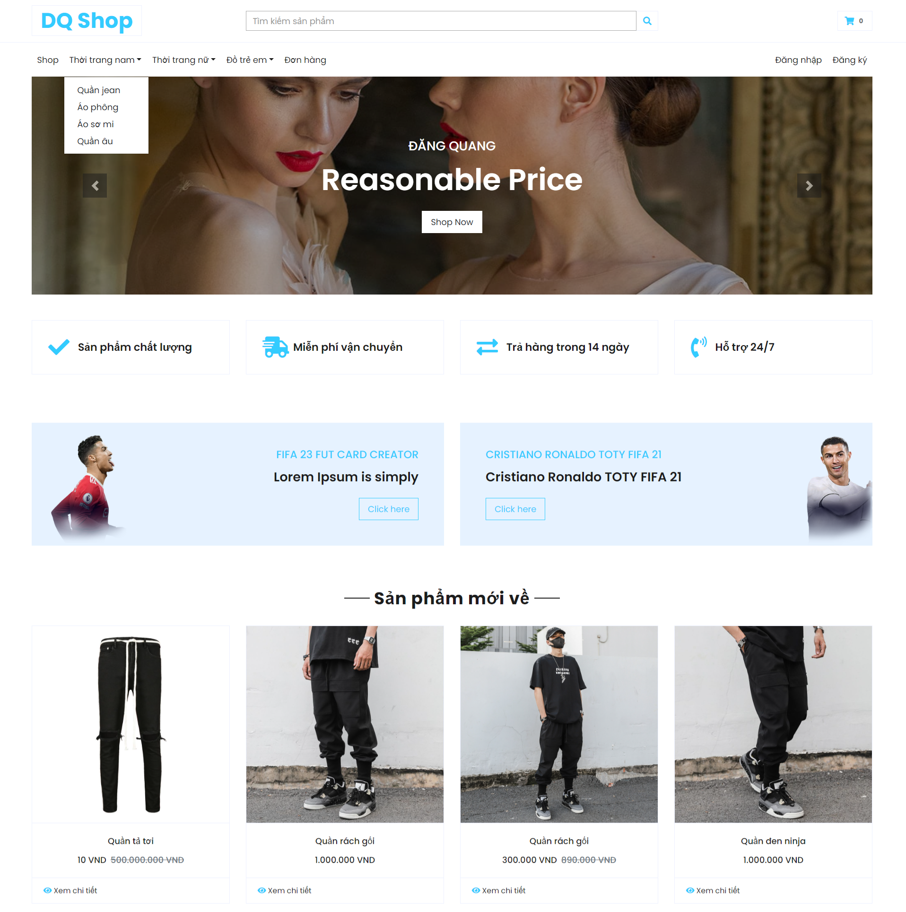

##### Hình 3.2 Giao diện trang chủ khách hàng.

## 3.3.2. Giao diện sản các phẩm

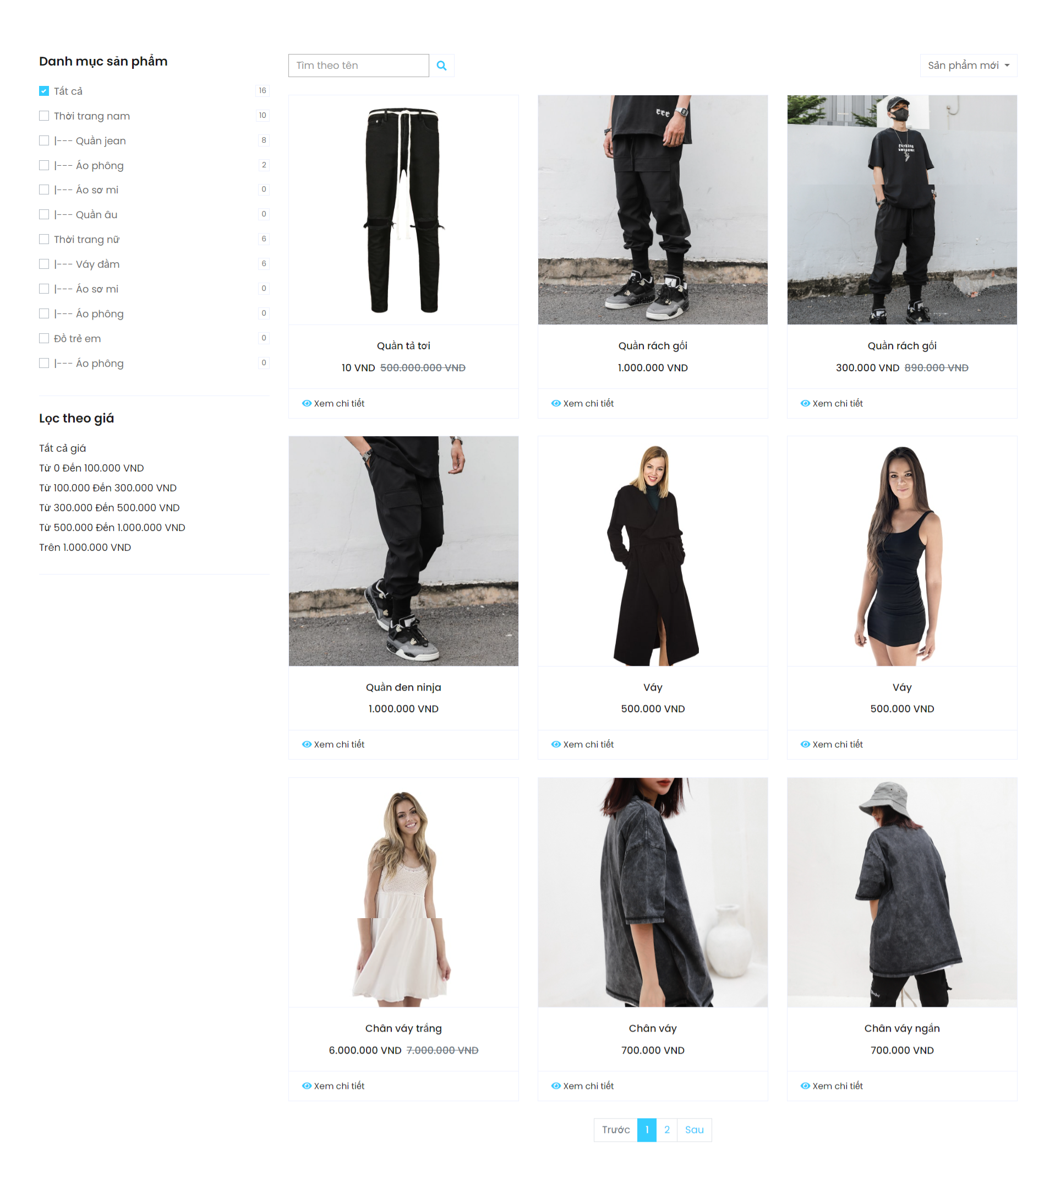

##### Hình 3.3 Giao diện các sản phẩm.

## 3.3.3. Giao diện chi tiết sản phẩm

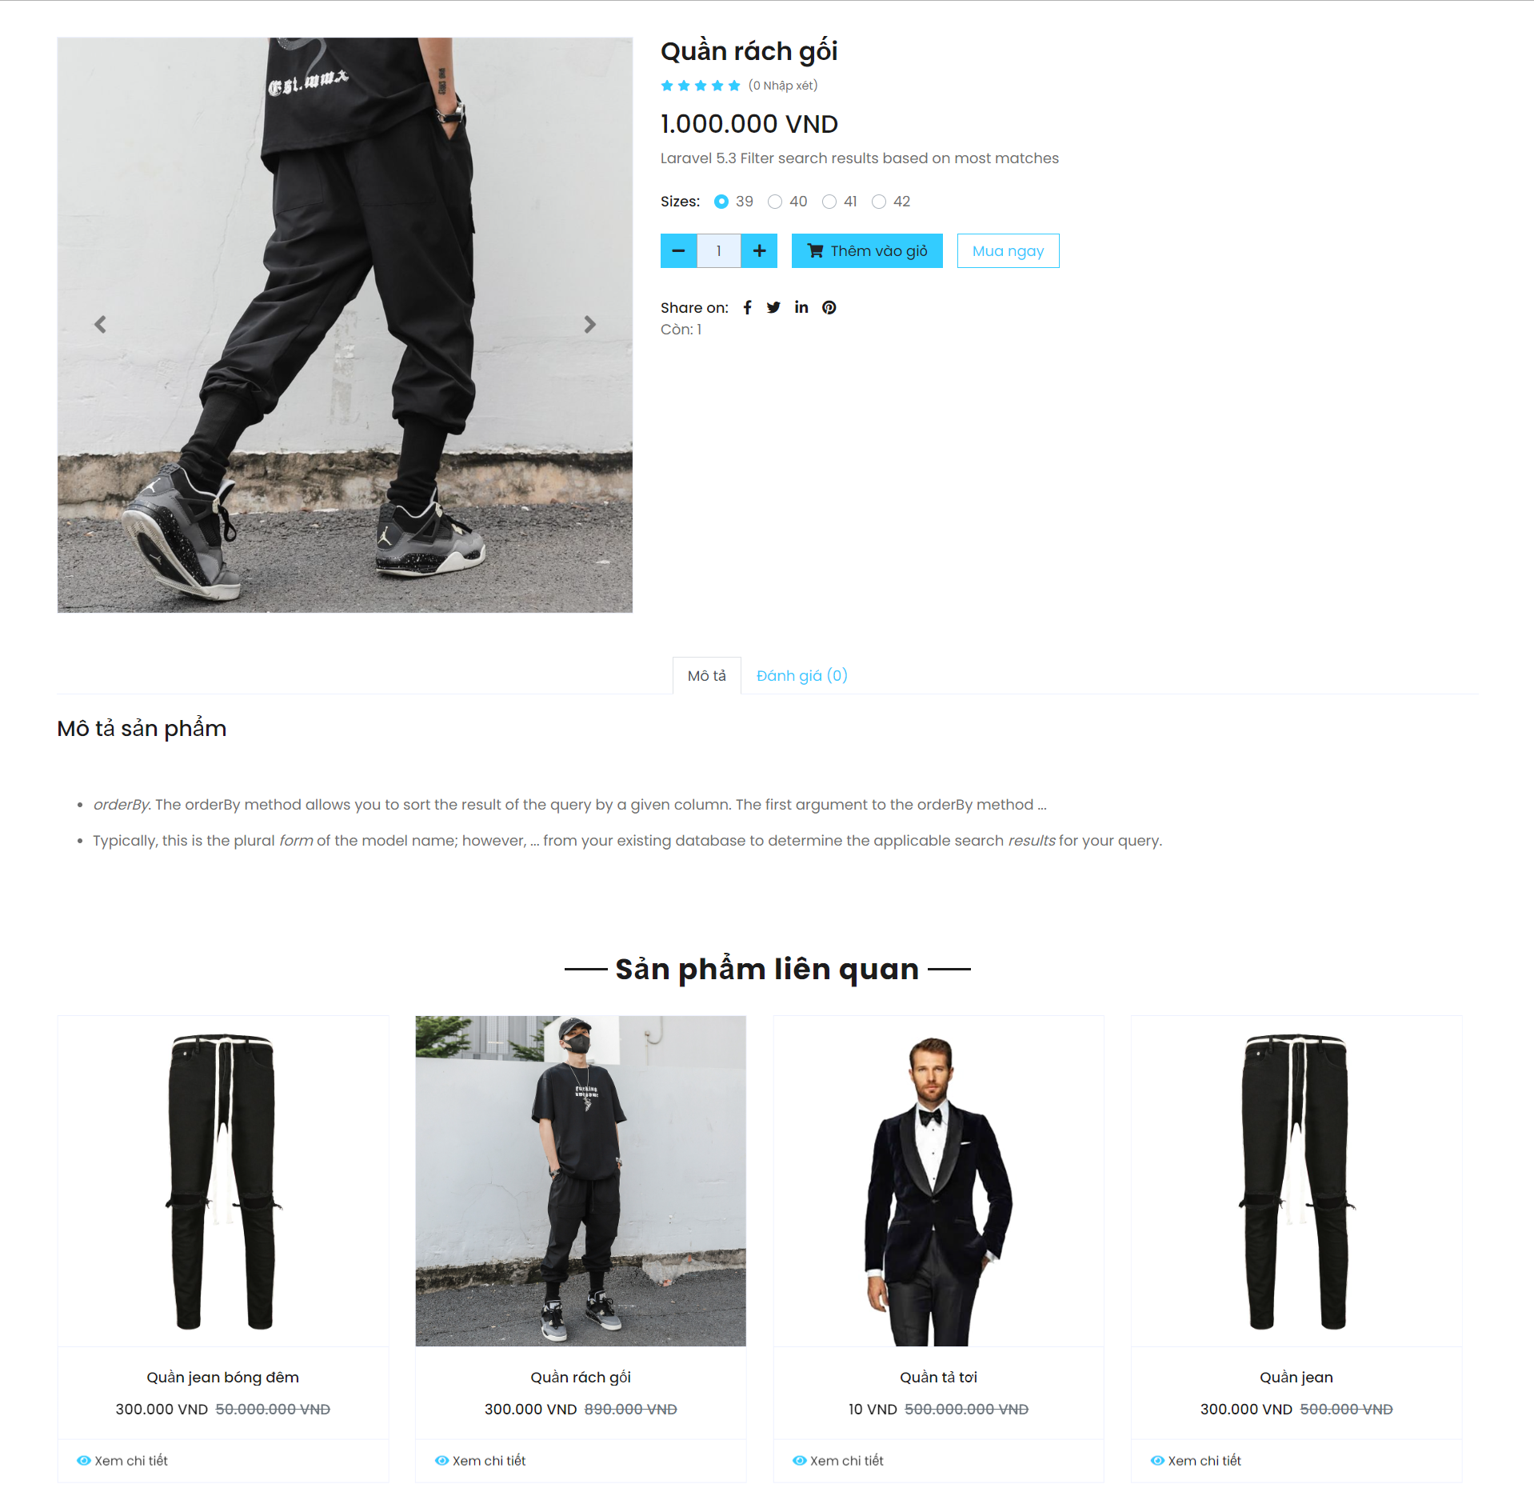

##### Hình 3.4 Giao diện trang xem chi tiết sản phẩm.

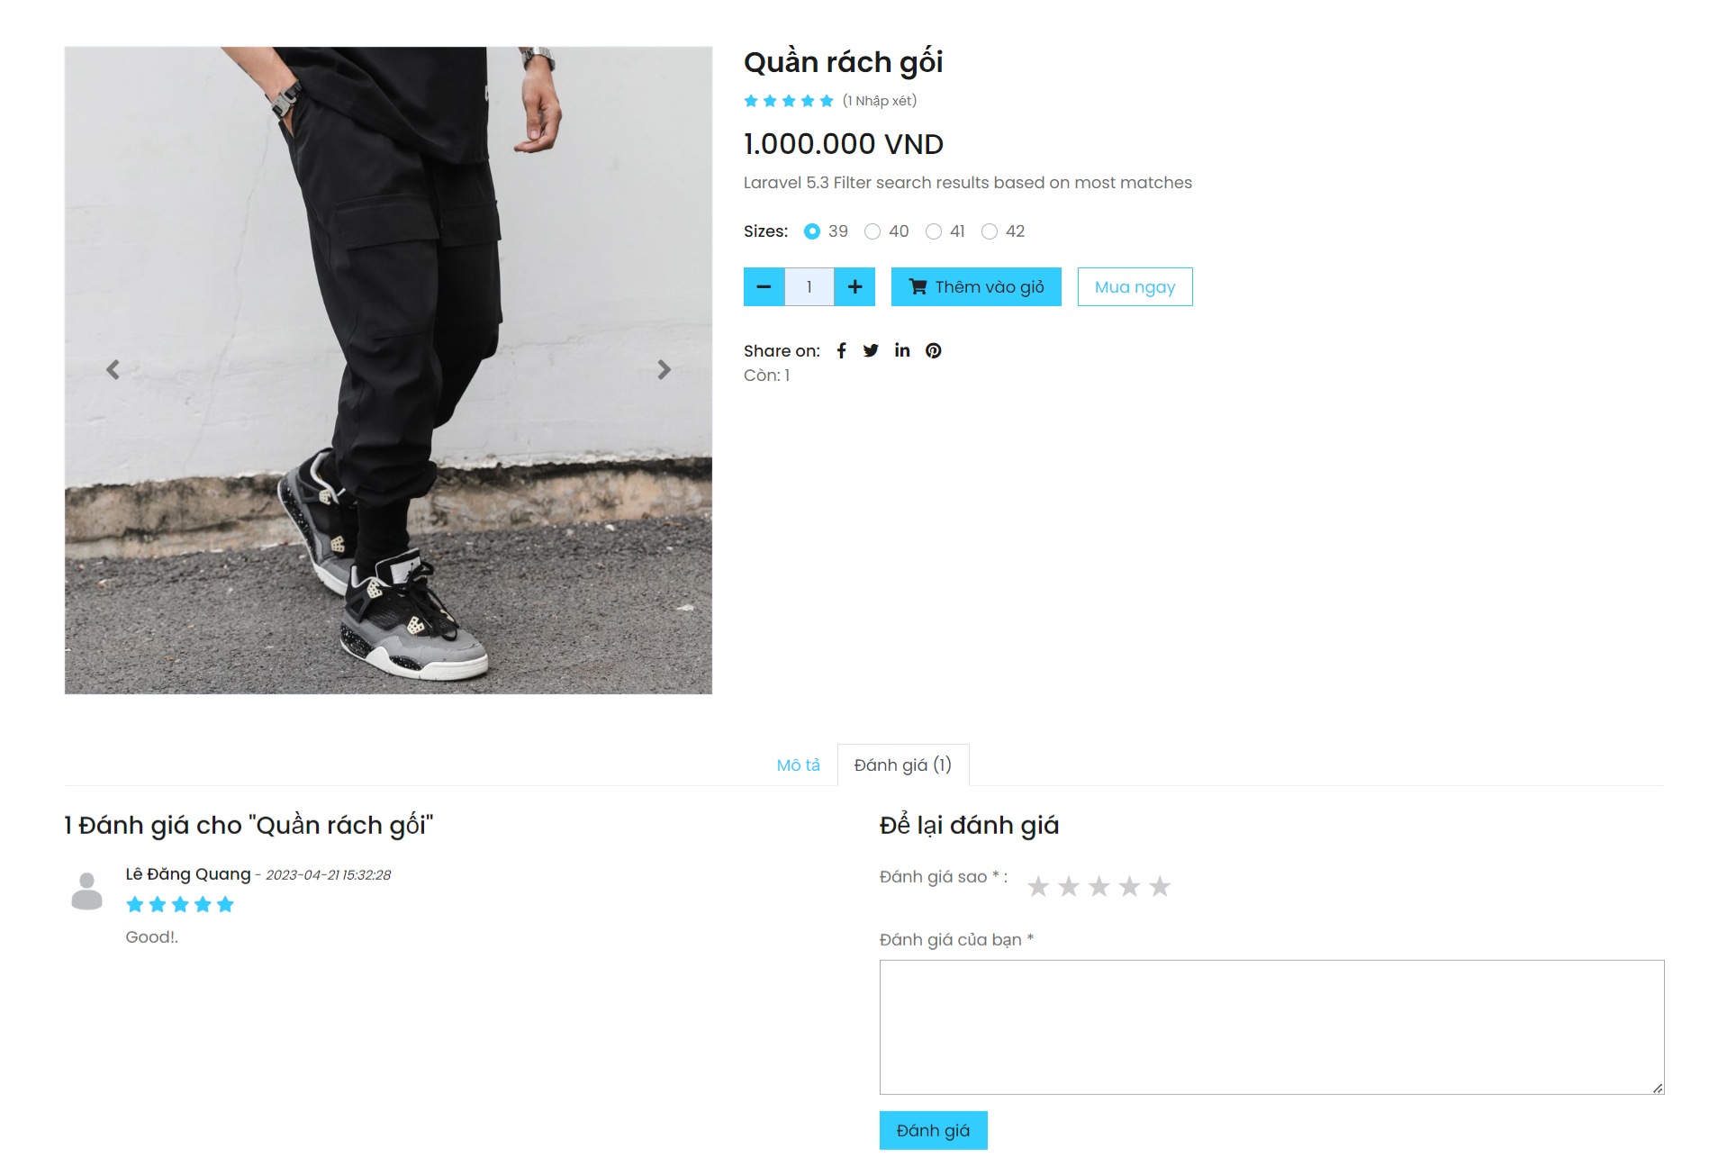

##### Hình 3.5 Giao diện trang xem chi tiết sản phẩm.

## 3.3.4. Giao diện trang giỏ hàng

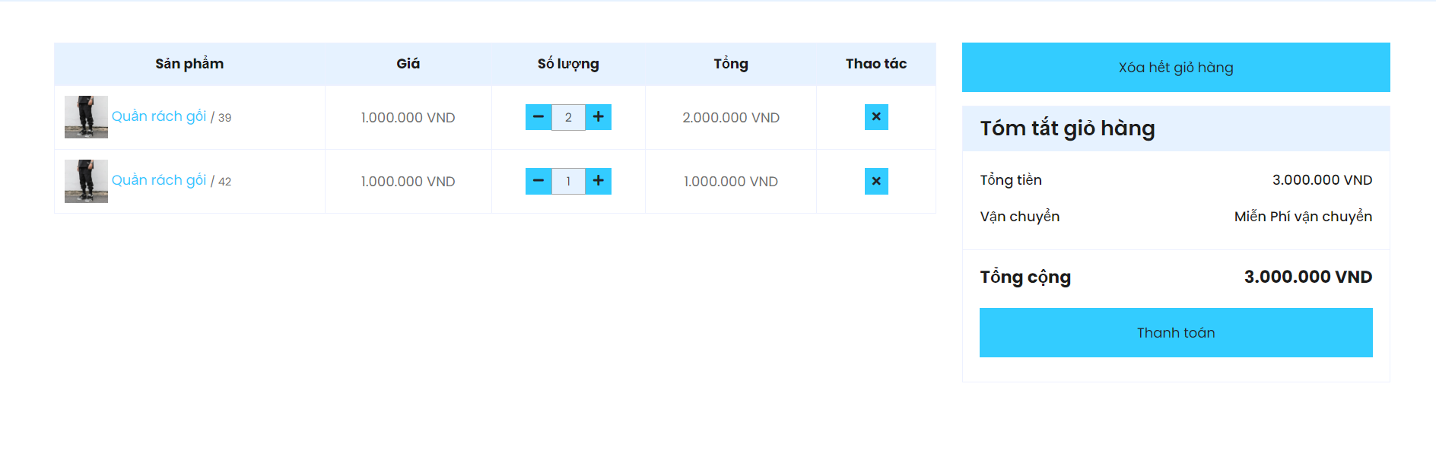

##### Hình 3.6 Giao diện trang giỏ hàng

## 3.3.5. Giao diện trang thanh toán đặt hàng

Sau khi đặt hàng sẽ có email cảm ơn khách hàng và các sản phẩm khác mua.

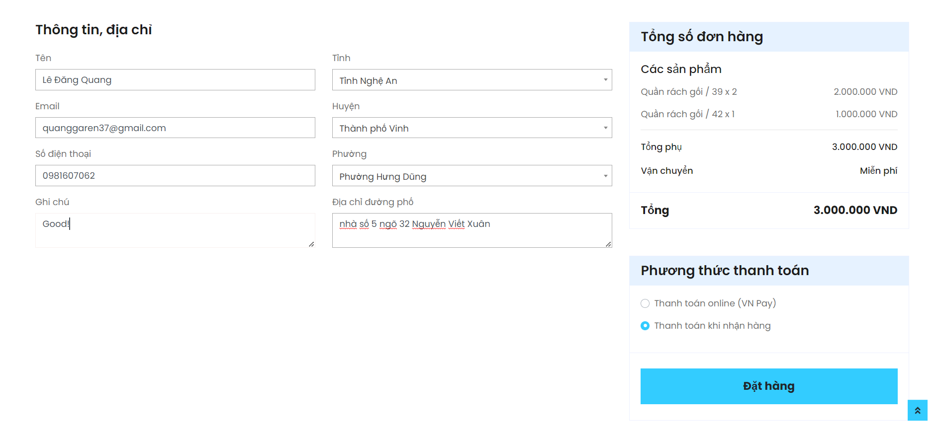

##### Hình 3.7 Giao diện trang thanh toán.

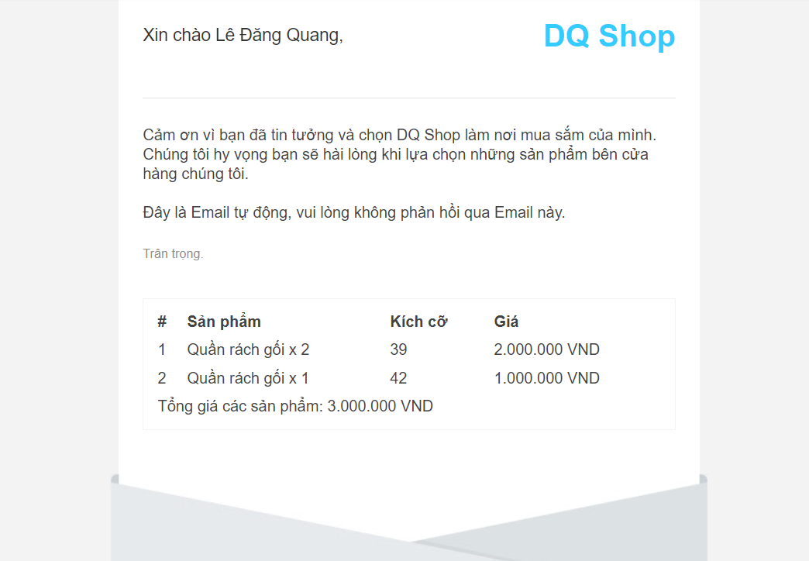

##### Hình 3.8 Giao diện email thông báo đặt hàng

## 3.3.6. Giao diện trang theo dõi đơn hàng và chi tiết đơn hàng

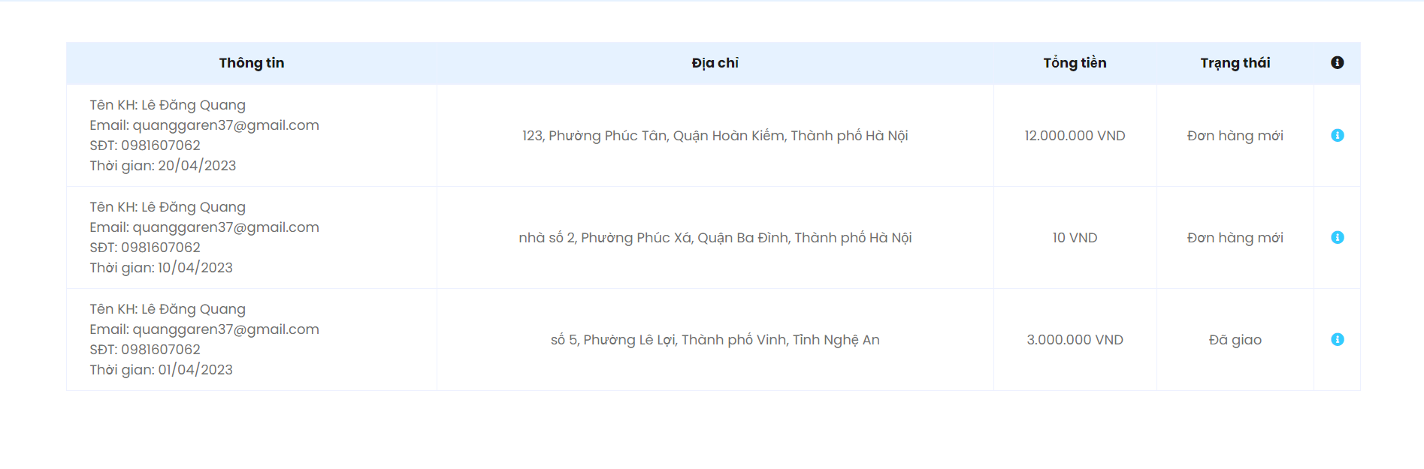

##### Hình 3.9 Giao diện trang các đơn hàng

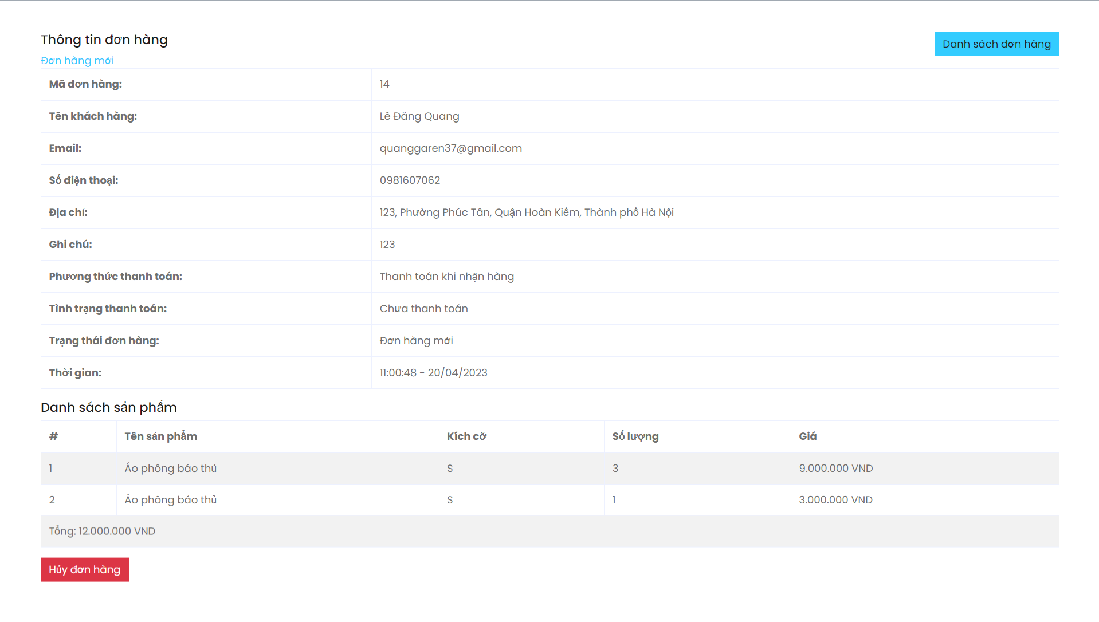

##### Hình 3.10 Giao diện trang chi tiết đơn hàng.

## 3.3.7. Giao diện trang thông tin cá nhân và đổi mật khẩu:

##### Hình 3.11 Giao diện trang thông tin cá nhân.

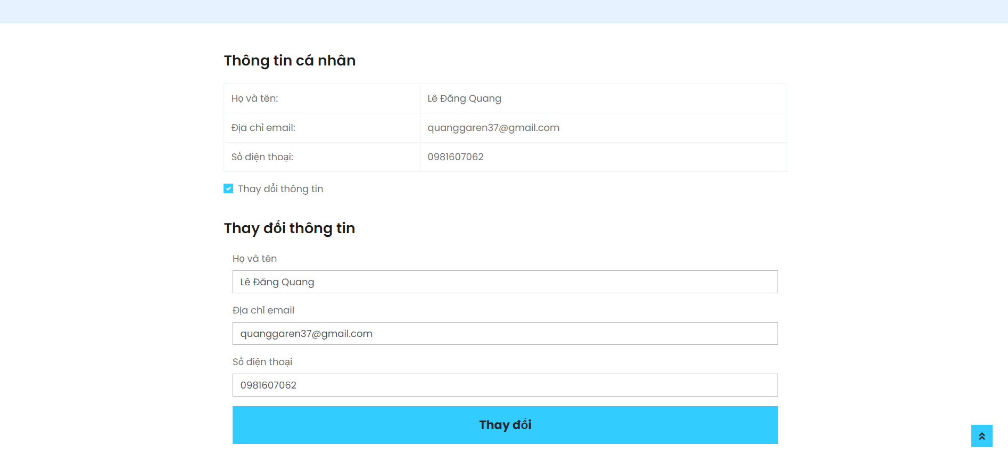

##### Hình 3.12 Giao diện đổi thông tin cá nhân.

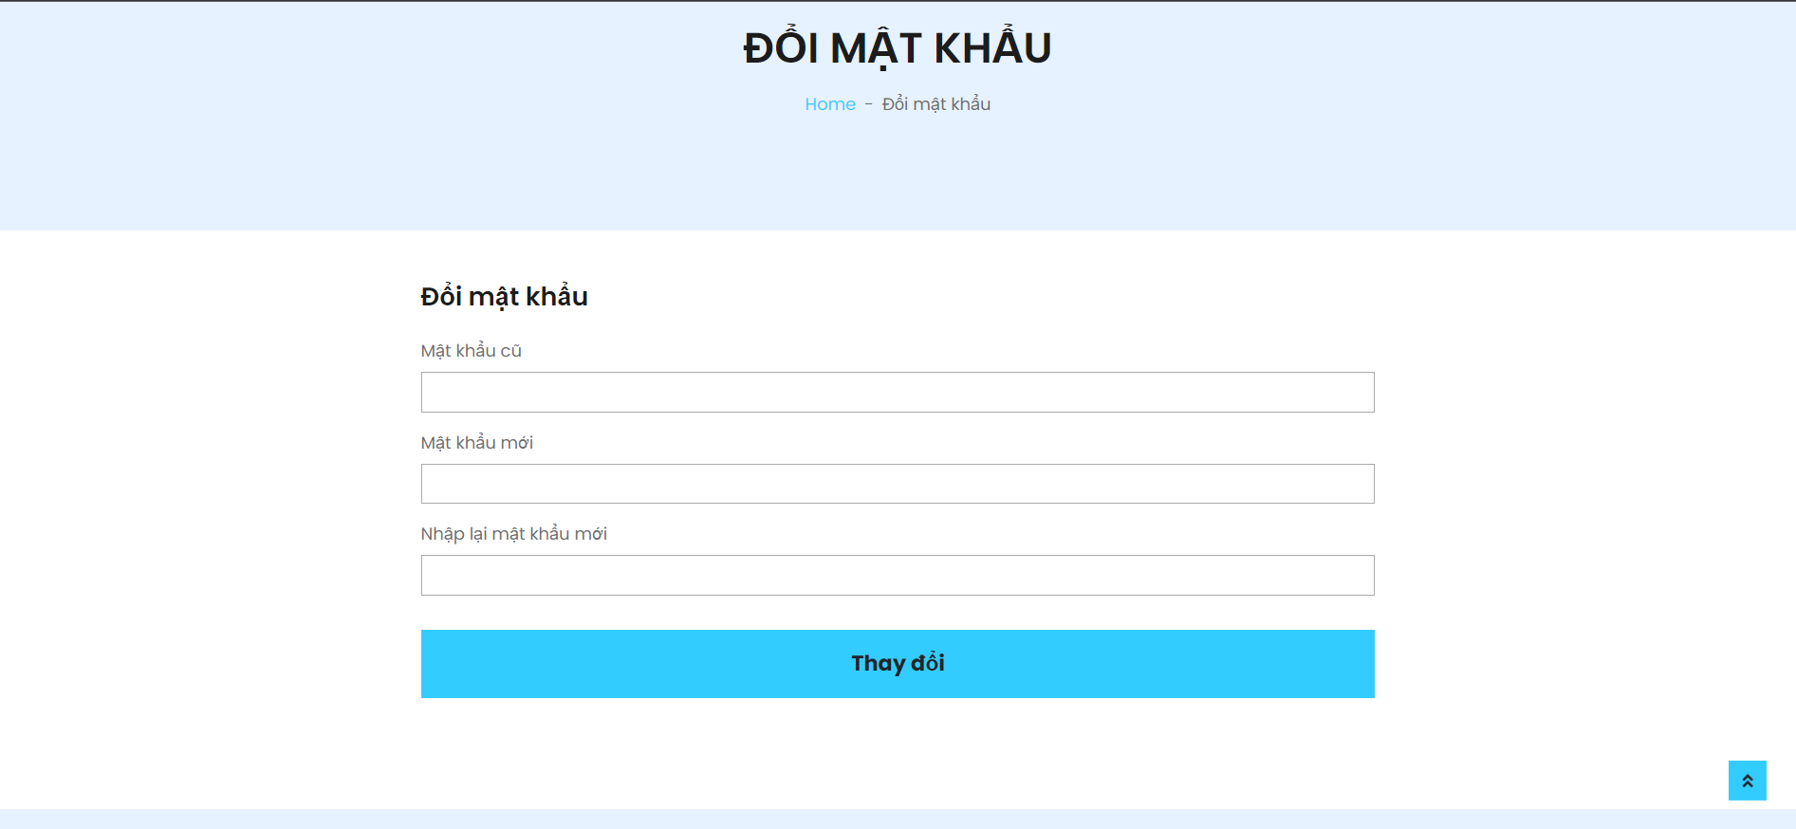

##### Hình 3.13 Giao diện trang đổi mật khẩu.

## 3.3.8. Giao diện trang đăng ký đăng nhập

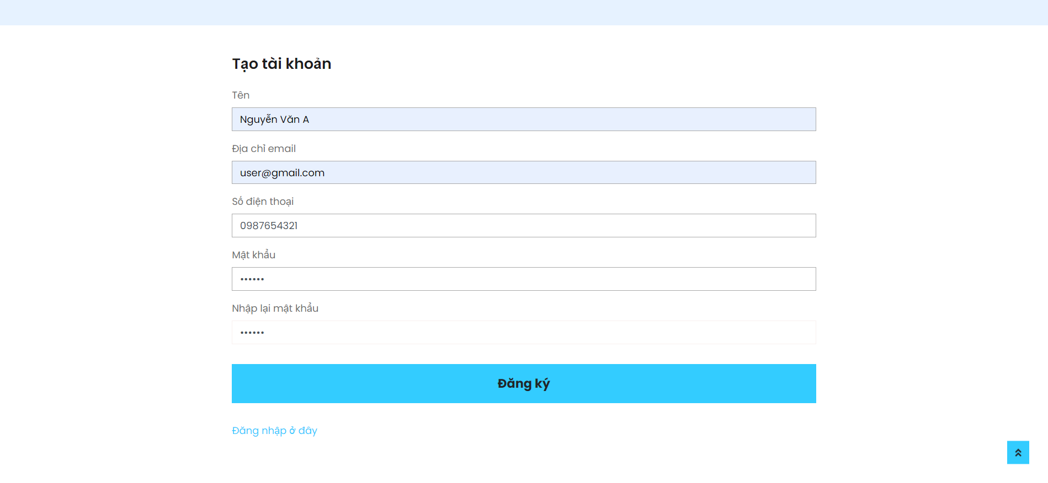

##### Hình 3.14 Giao diện trang đăng ký

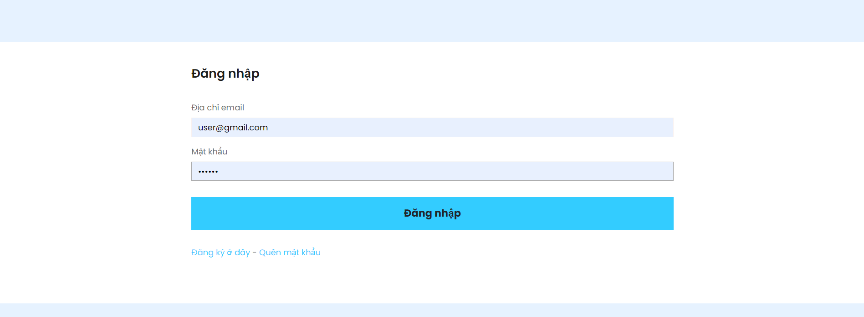

##### Hình 3.15 Giao diện trang đăng nhập.

## 3.3.9. Giao diện trang quên mật khẩu:

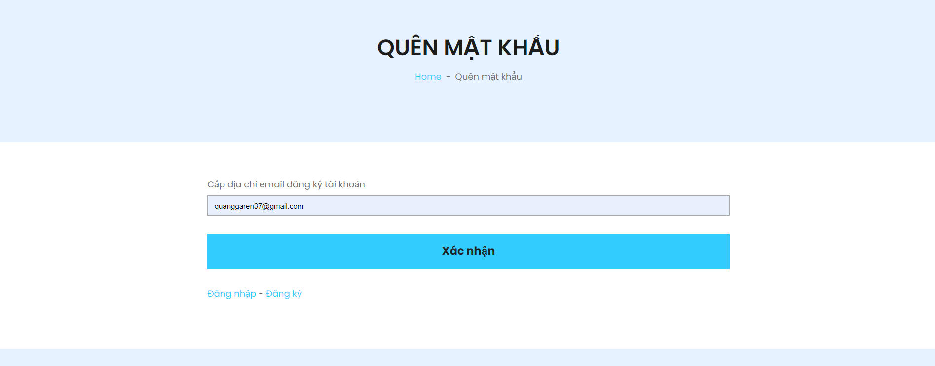

##### Hình 3.16 Giao diện trang quên mật khẩu,

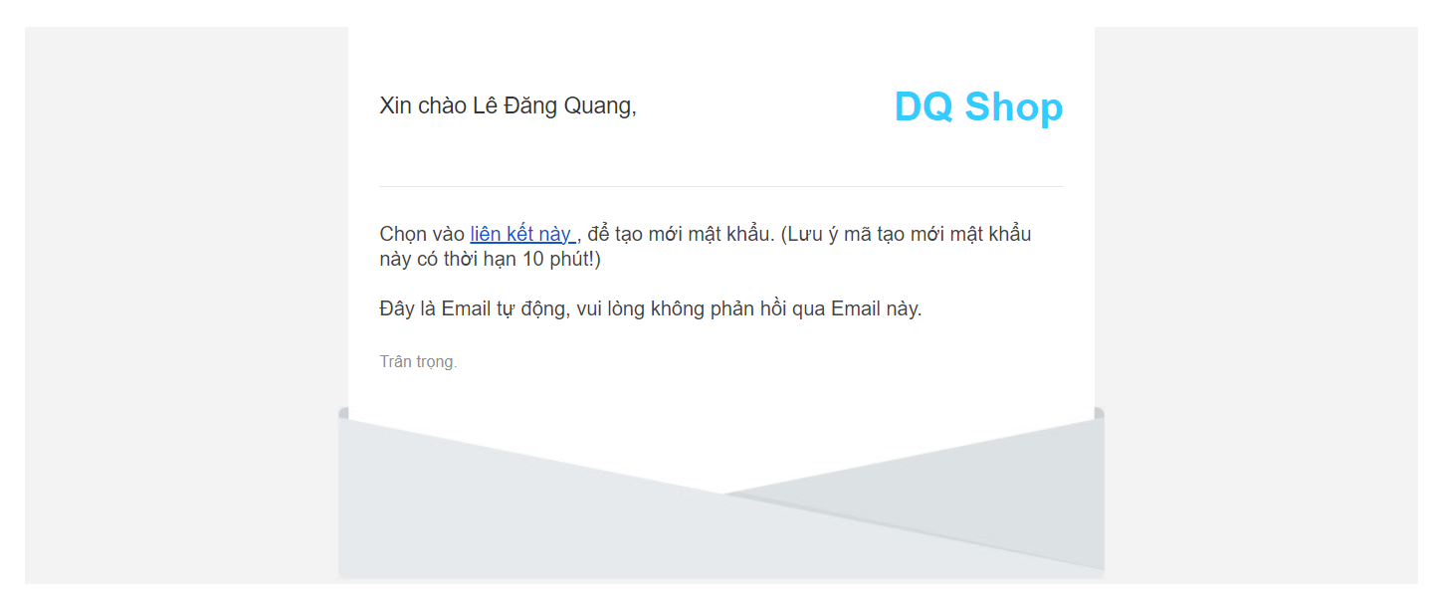

Sau khi nhập email tài khoản sẽ có một email gửi về link lấy lại mật khẩu cho khách hàng.

##### Hình 3.17 Giao diện email gửi link lấy lại mật khẩu

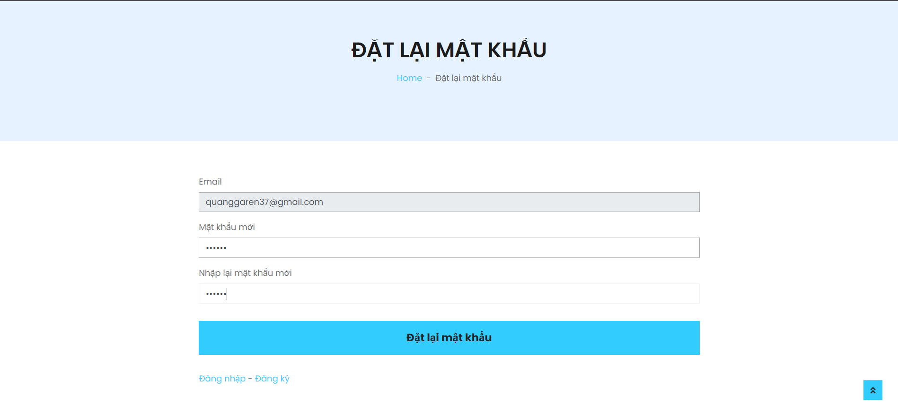

##### Hình 3.18 Giao diện trang đặt lại mật khẩu.

## 3.3.10. Giao diện trang theo dõi đơn hàng khách không đăng nhập:

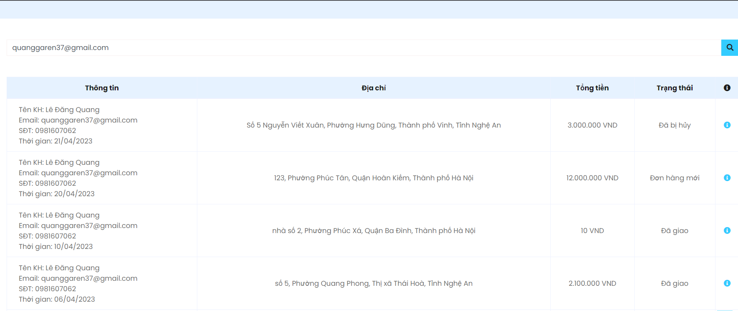

##### Hình 3.19 Giao diện trang theo dõi đơn hàng khách không đăng nhập.

## 3.3.11. Giao diện trang đăng nhập admin:

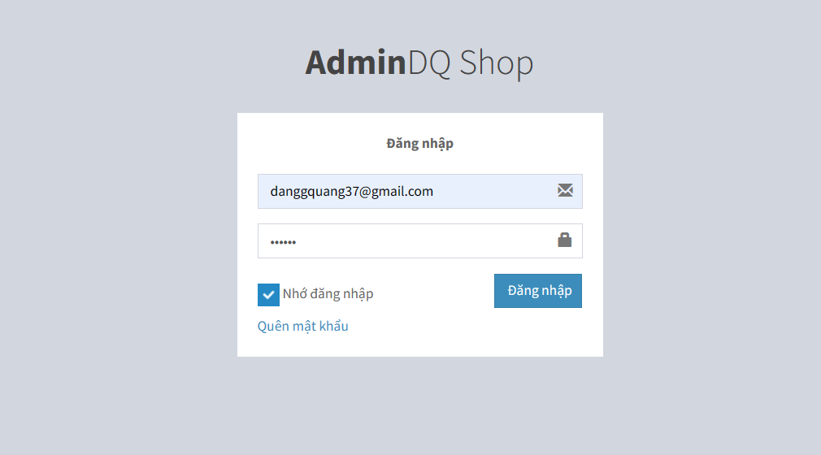

##### Hình 3.20 Giao diện đăng nhập admin.

## 3.3.12. Giao diện trang quên mật khẩu admin

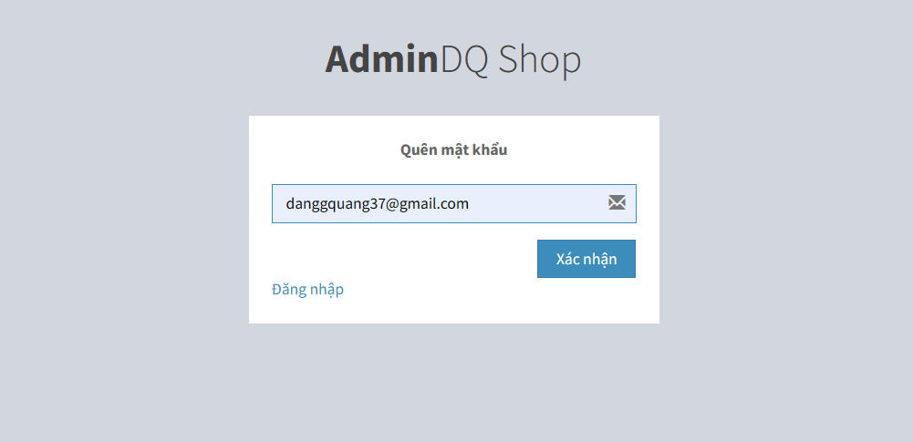

##### Hình 3.21 Giao diện trang quên mật khẩu admin.

## 3.3.13. Giao diện trang chủ admin

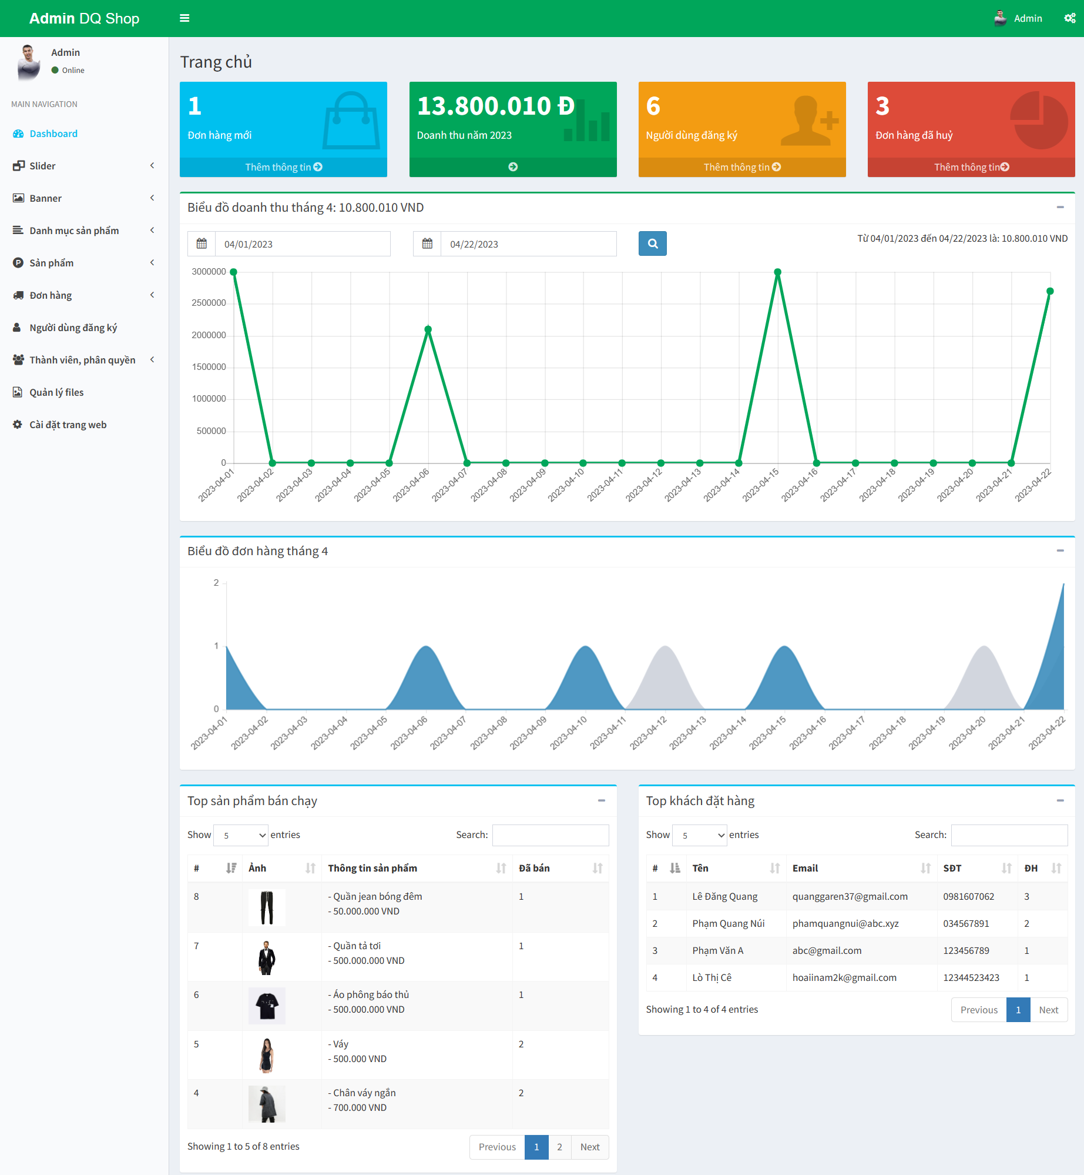

##### Hình 3.22 Giao diện trang chủ admin.

## 3.3.14. Giao diện thêm, sửa, xóa ảnh slider:

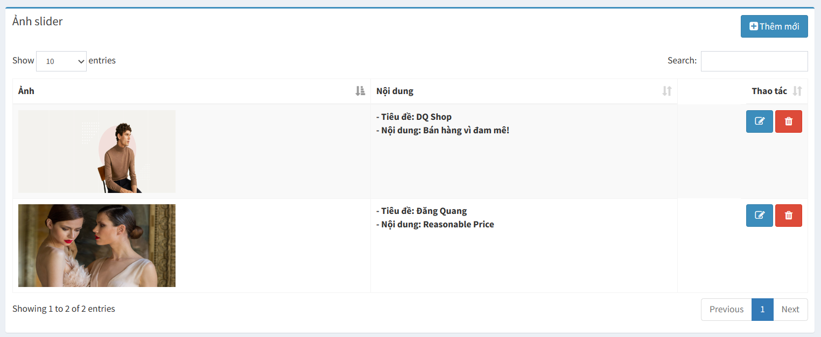

##### Hình 3.23 Giao diện trang quản lý slider.

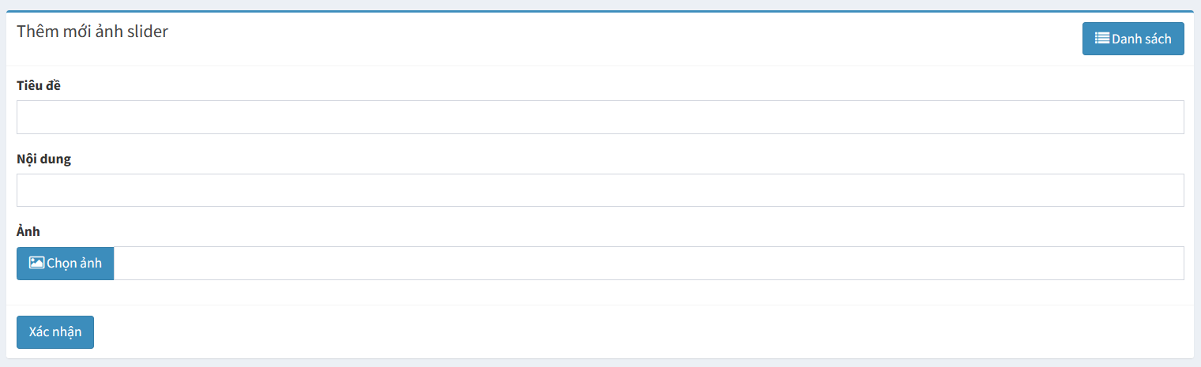

##### Hình 3.24 Giao diện trang thêm mới slider.

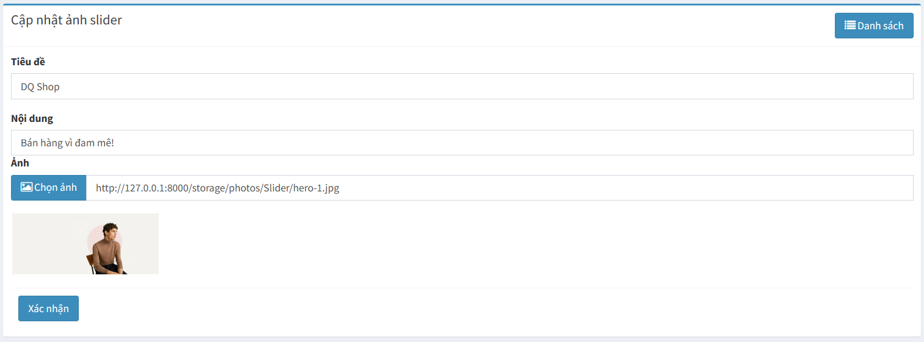

##### Hình 3.25 Giao diện trang sửa slider.

## 3.3.15. Giao diện thêm, sửa, xóa ảnh banner

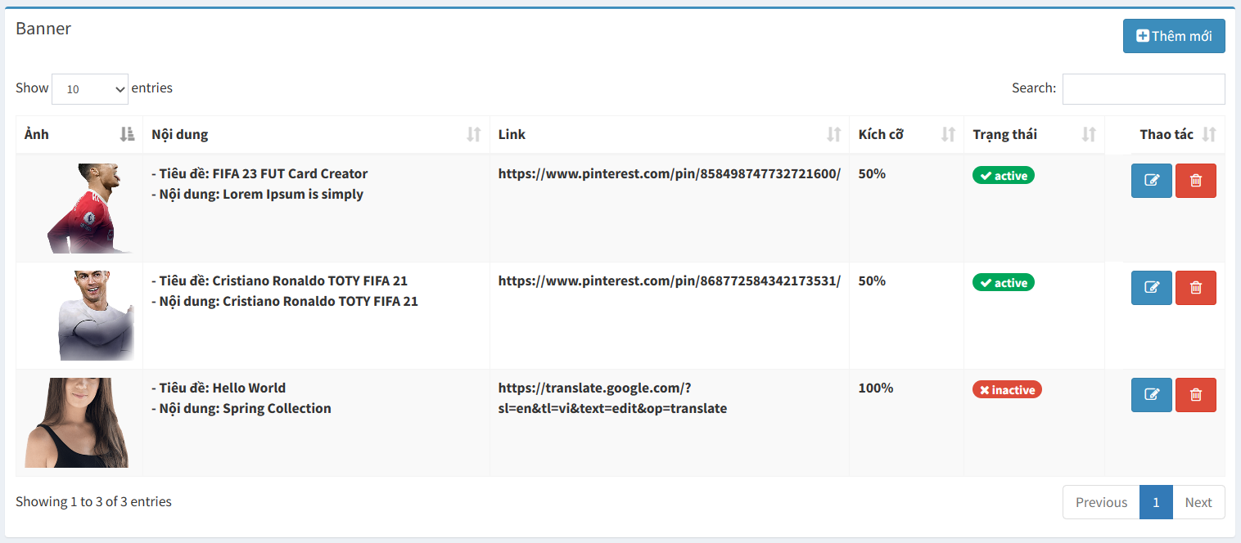

##### Hình 3.26 Giao diện trang quản lý banner.

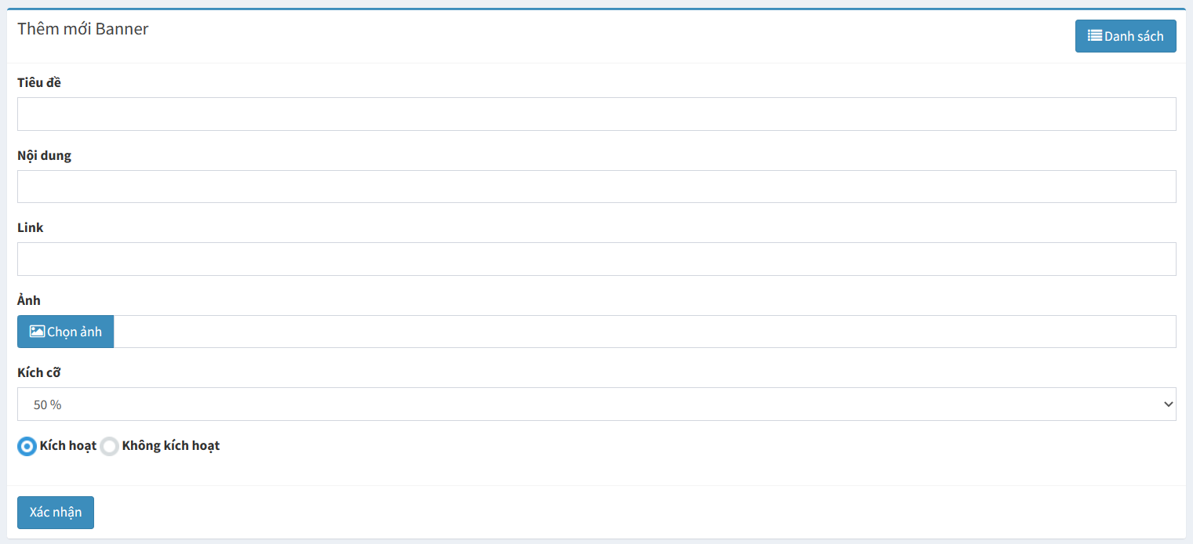

##### Hình 3.27 Giao diện trang thêm mới banner.

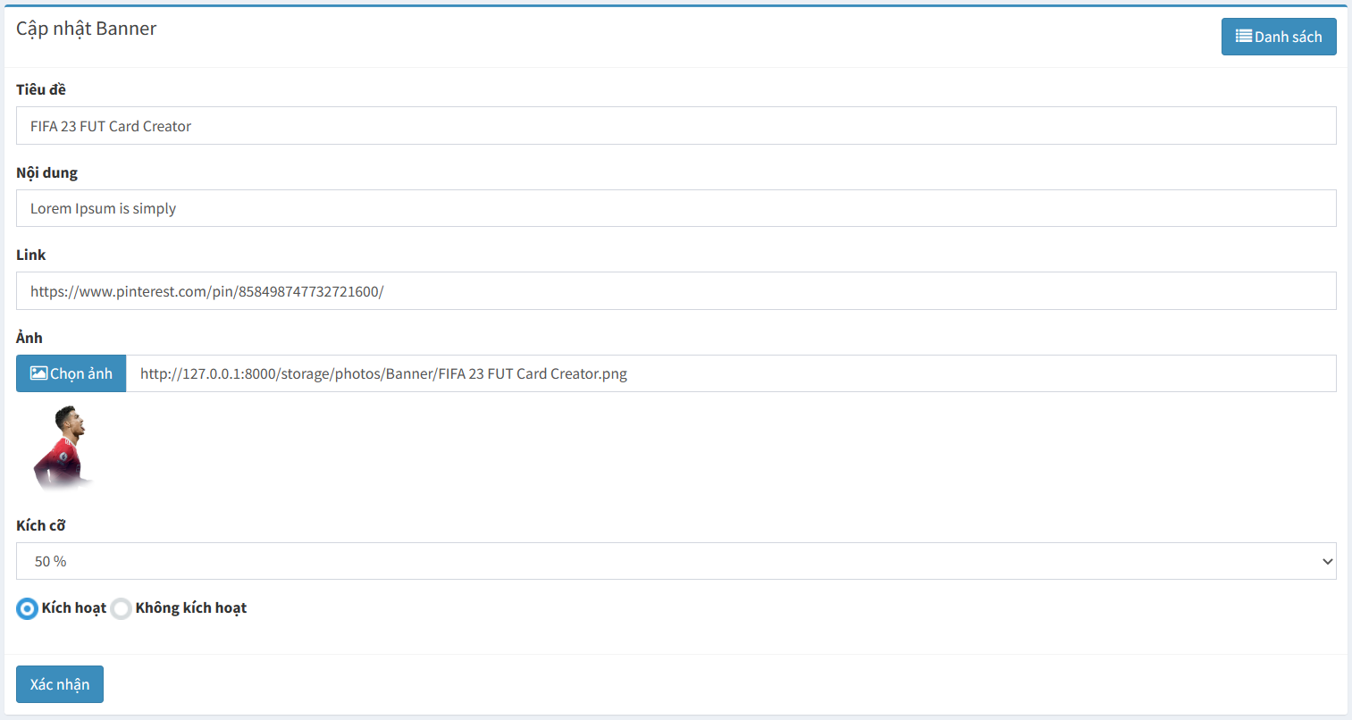

##### Hình 3.28 Giao diện sửa banner.

## 3.3.16. Giao diện thêm, sửa, xóa danh mục sản phẩm

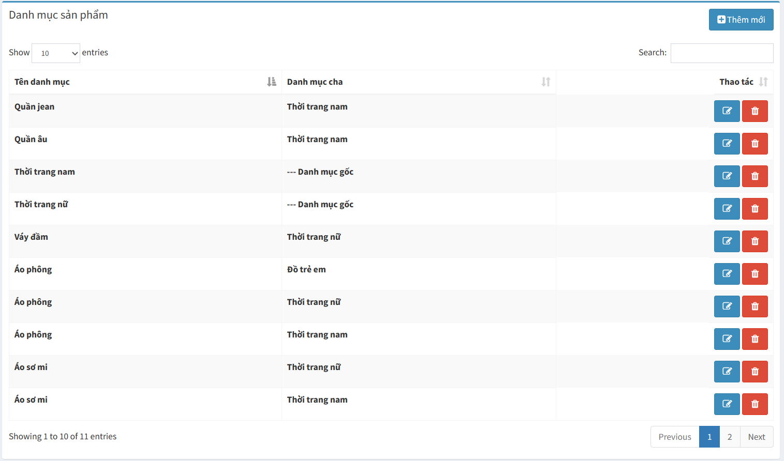

##### Hình 3.29 Giao diện trang quản lý danh mục sản phẩm.

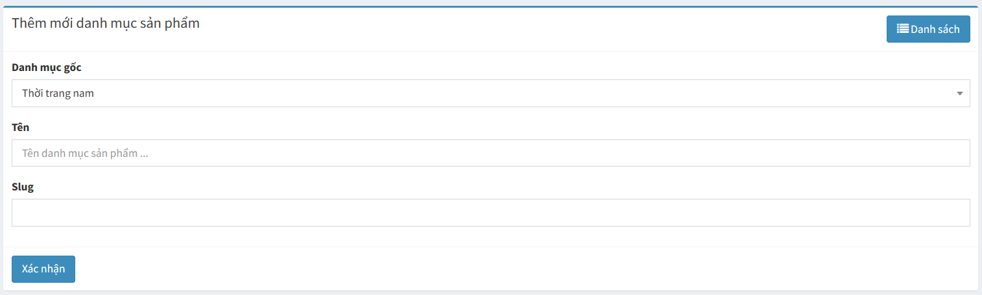

##### Hình 3.30 Giao diện trang thêm mới danh mục sản phẩm.

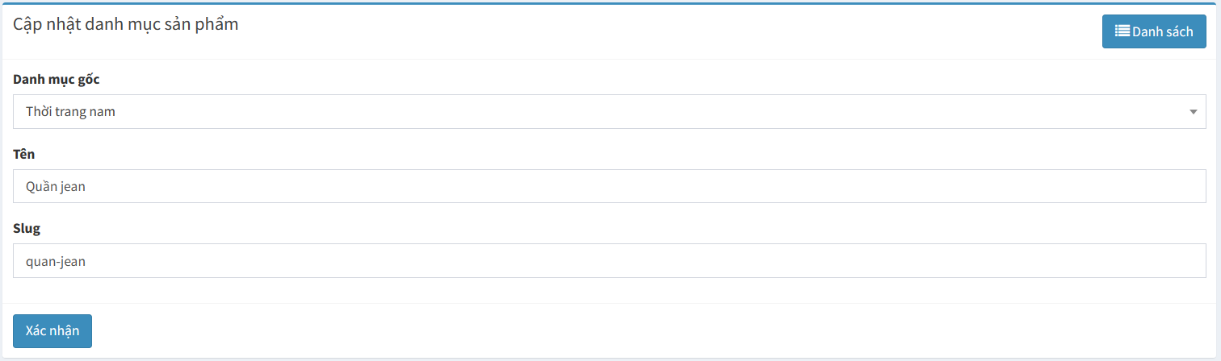

##### Hình 3.31 Giao diện trang sửa danh mục sản phẩm.

## 3.3.17. Giao diện thêm, sửa, xóa sản phẩm

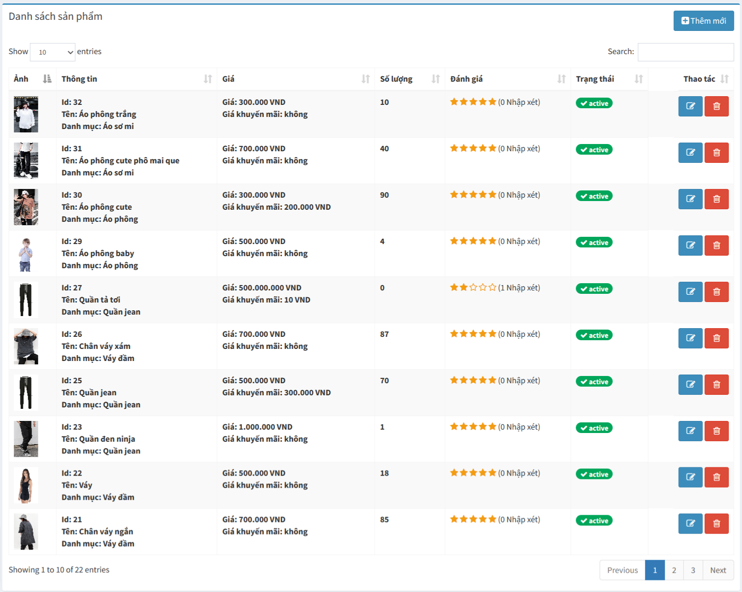

##### Hình 3.32 Giao diện trang quản lý sản phẩm.

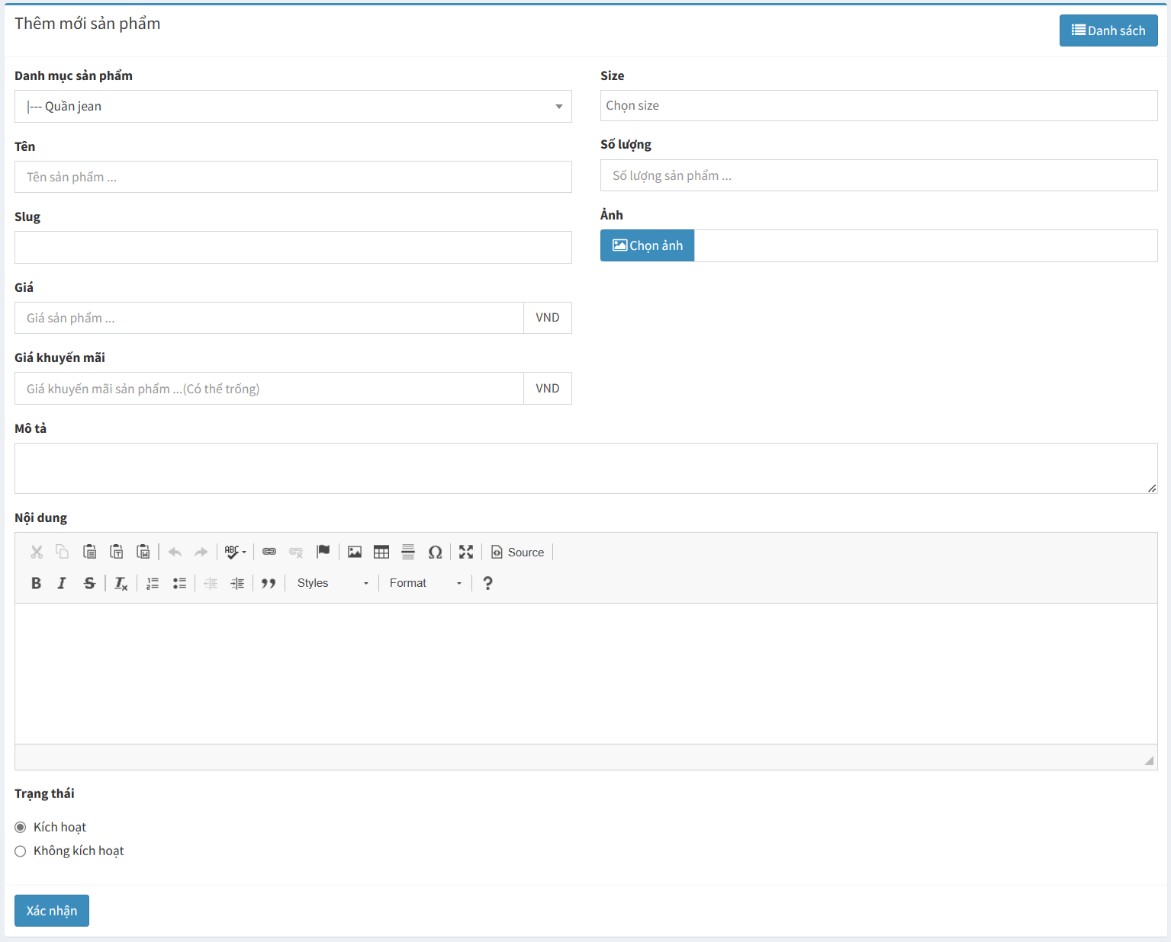

##### Hình 3.33 Giao diện thêm mới sản phẩm.

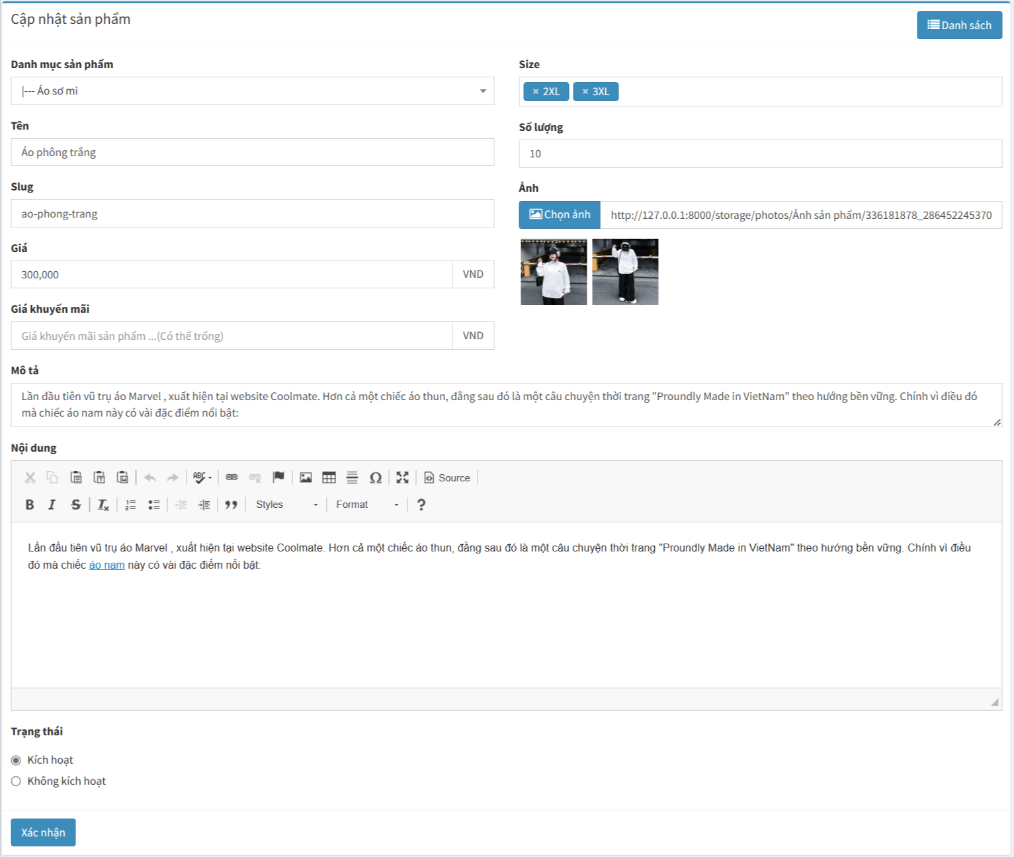

##### Hình 3.34 Giao diện trang sửa sản phẩm.

## 3.3.18. Giao diện trang nhận xét sản phẩm:

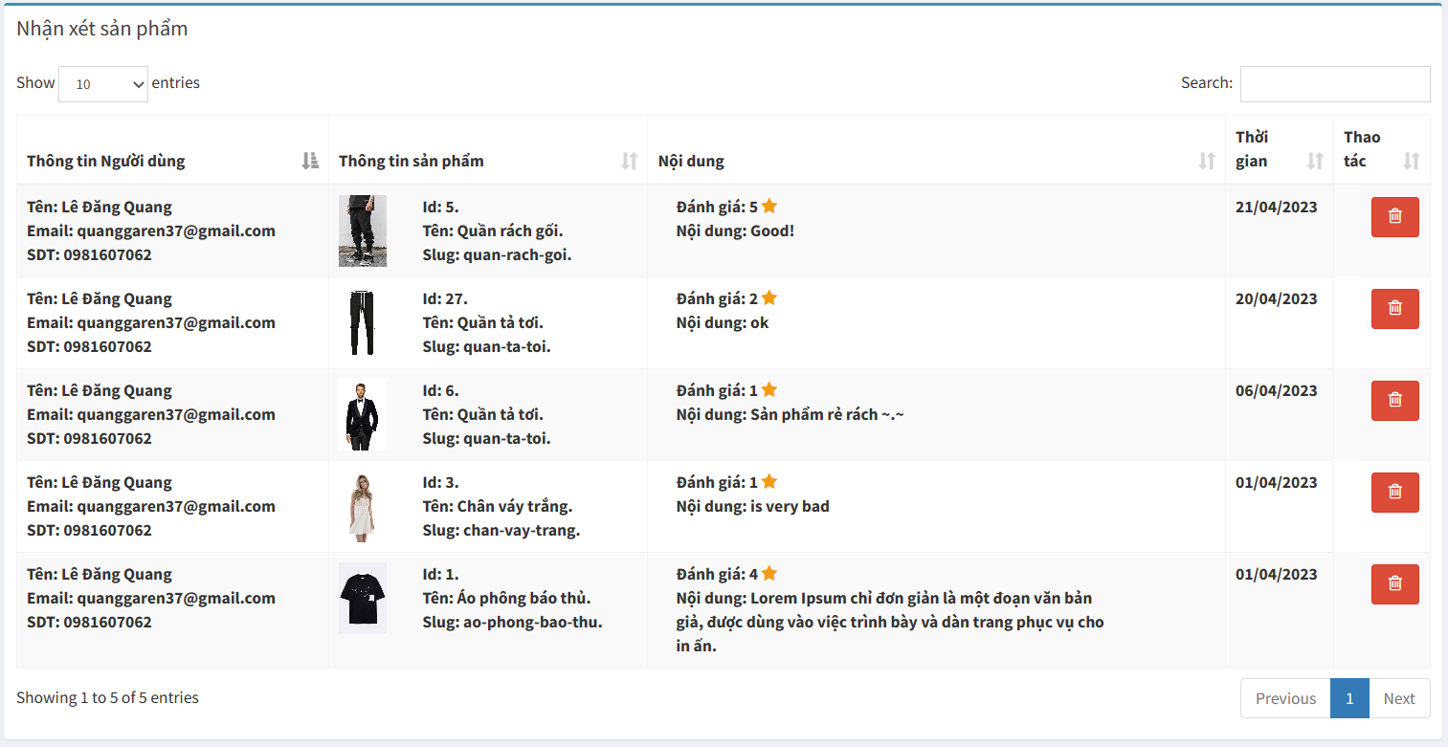

##### Hình 3.35 Giao diện trang nhận xét sản phẩm.

## 3.3.19. Giao diện danh sách đơn hàng và chi tiết đơn hàng:

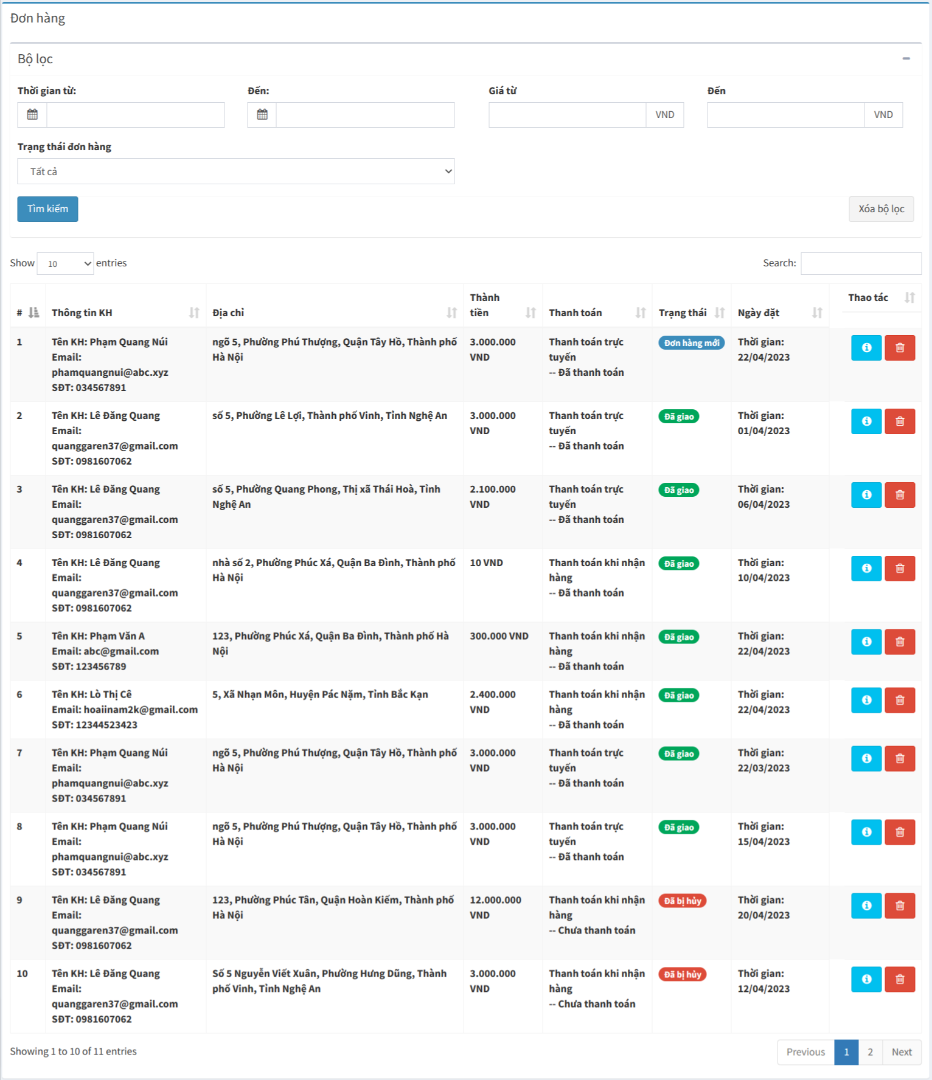

##### Hình 3.36 Giao diện trang quản lý đơn hàng.

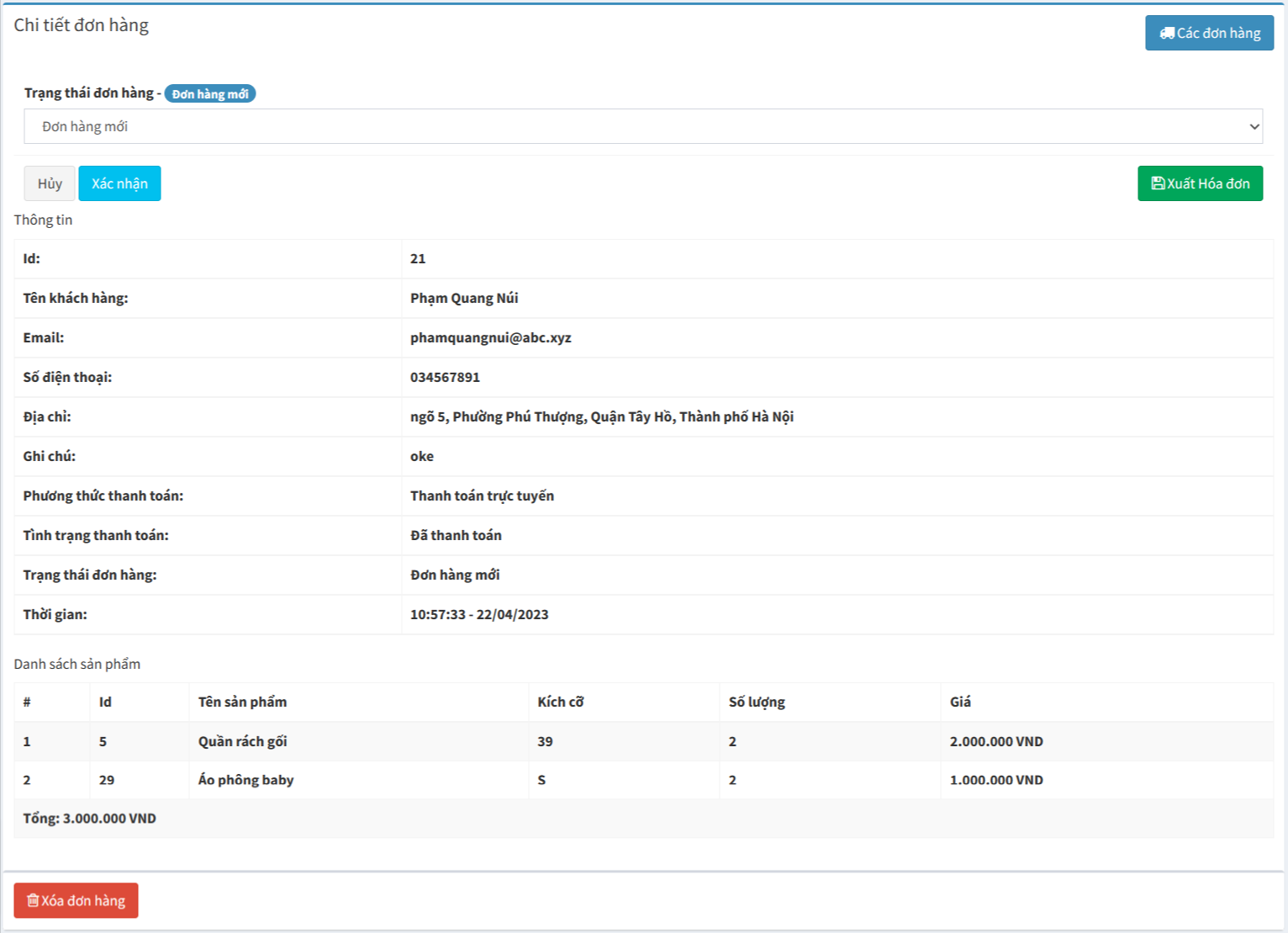

##### Hình 3.37 Giao diện trang chi tiết đơn hàng.

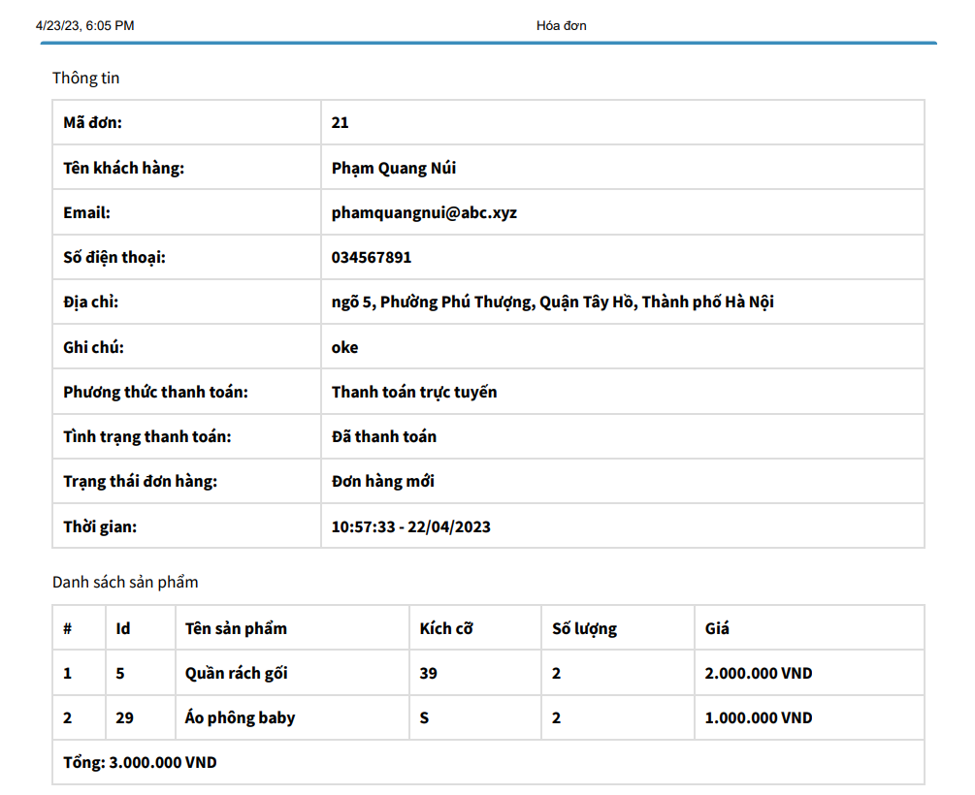

##### Hình 3.38 Giao diện in hóa đơn đơn hàng.

## 3.3.20. Giao diện danh sách khách hàng đăng ký

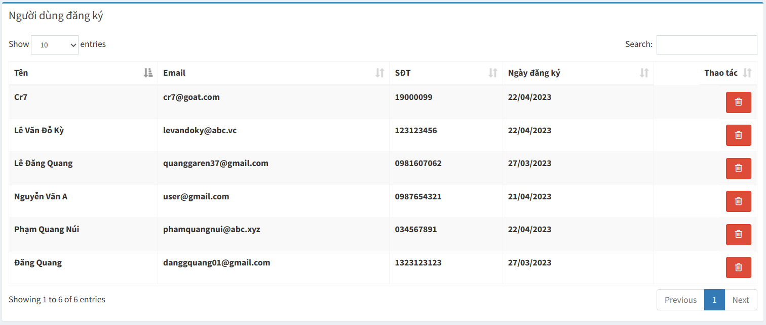

##### Hình 3.39 Giao diện danh sách khách hàng đăng ký.

## 3.3.21. Giao diện thêm, xóa các thành viên (quản trị viên):

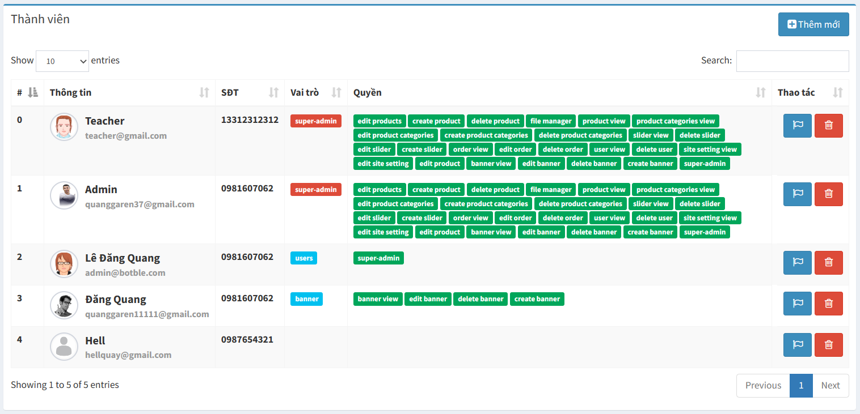

##### Hình 3.40 Giao diện trang quản lý thành viên.

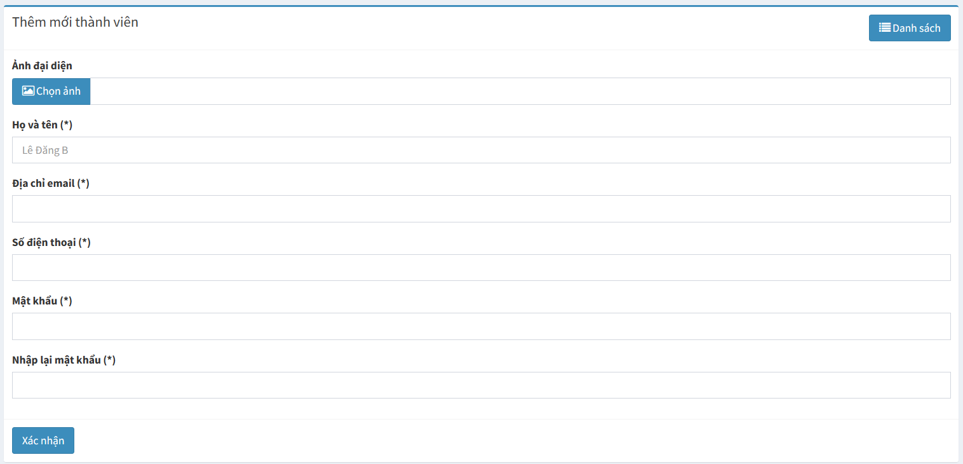

##### Hình 3.41 Giao diện trang thêm mới thành viên.

## 3.3.22. Giao diện thêm, sửa, xóa vai trò:

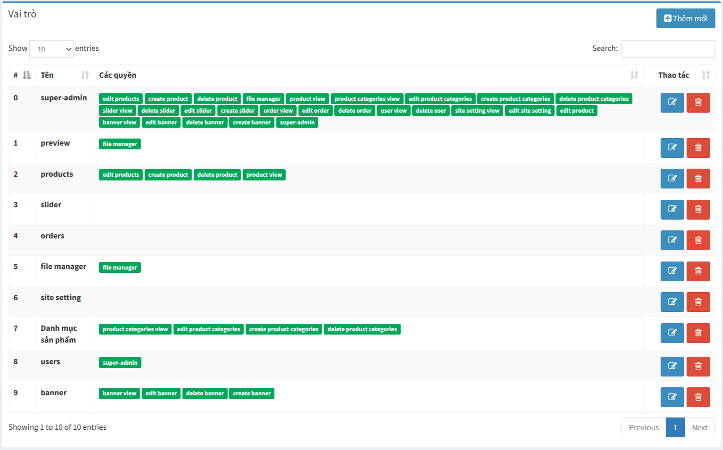

##### Hình 3.42 Giao diện trang quản lý vai trò.

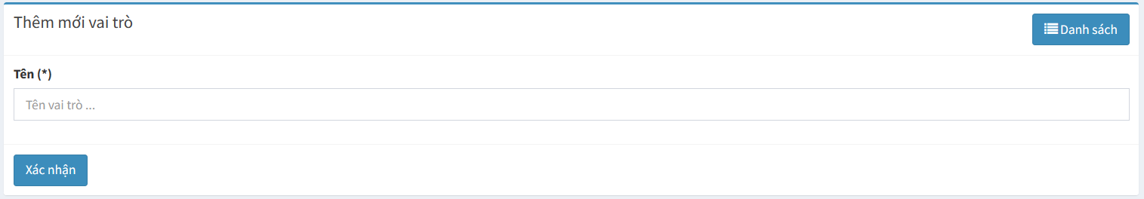

##### Hình 3.43 Giao diện trang thêm mới vai trò.

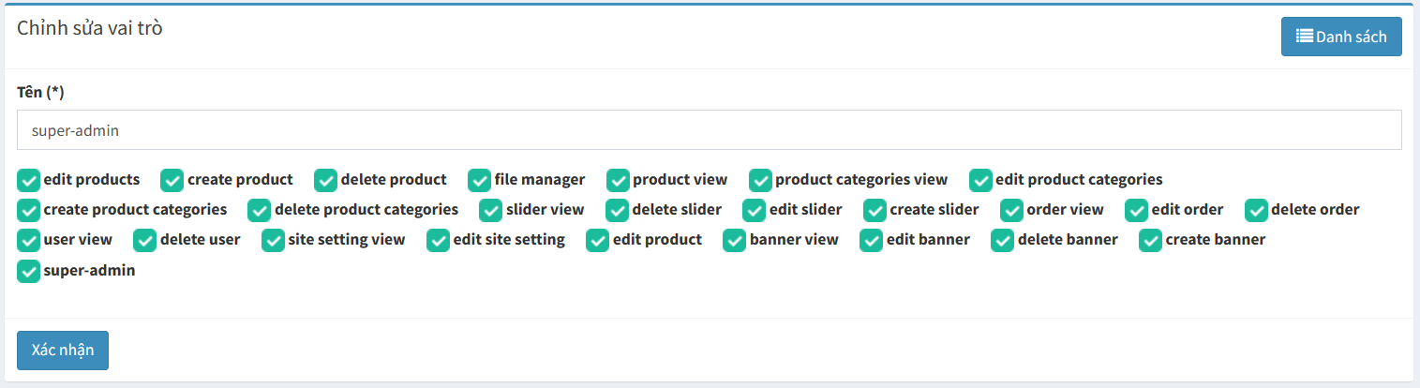

##### Hình 3.44 Giao diện trang sửa cấp quyền cho vai trò.

## 3.3.23. Giao diện thêm, sửa, xóa các quyền:

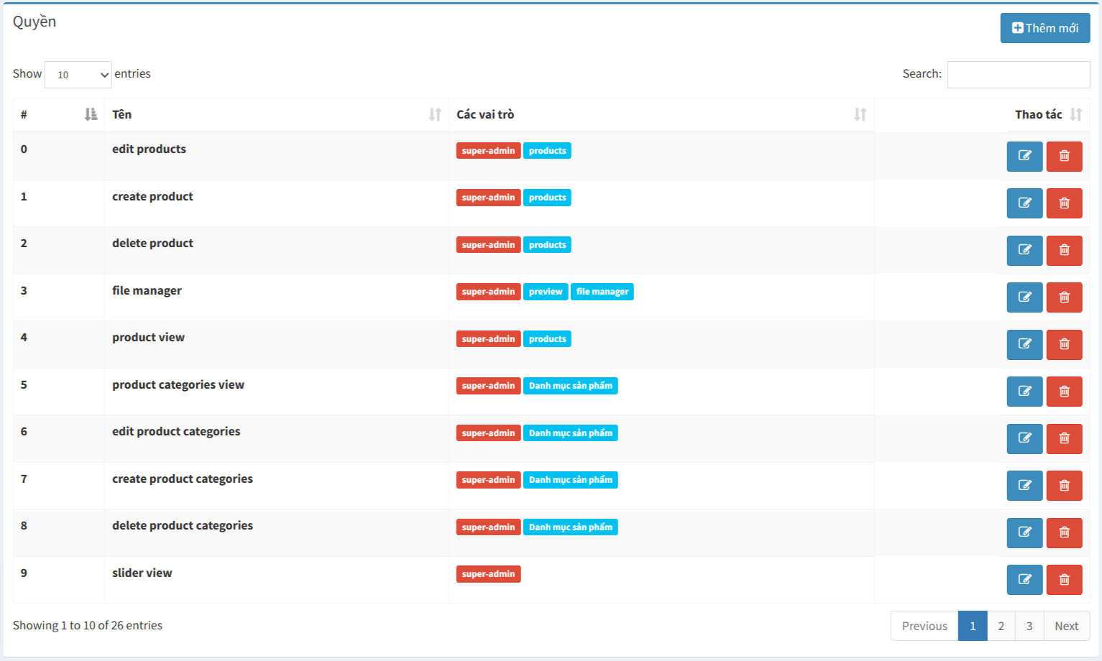

##### Hình 3.45 Giao diện trang quản lý các quyền.

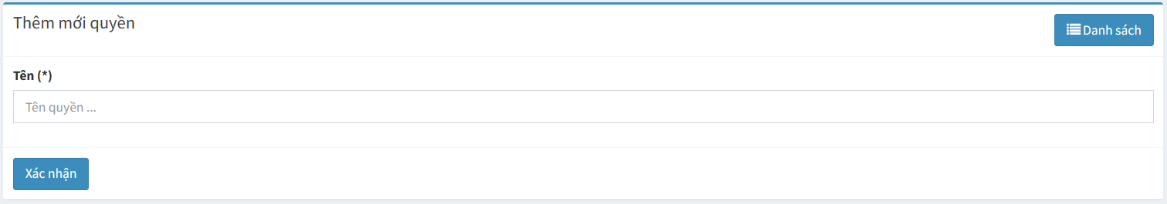

##### Hình 3.46 Giao diện trang thêm mới quyền.

##### Hình 3.47 Giao diện trang sửa gán quyền cho vai trò.

## 3.3.24. Giao diện trang quản lý file ảnh

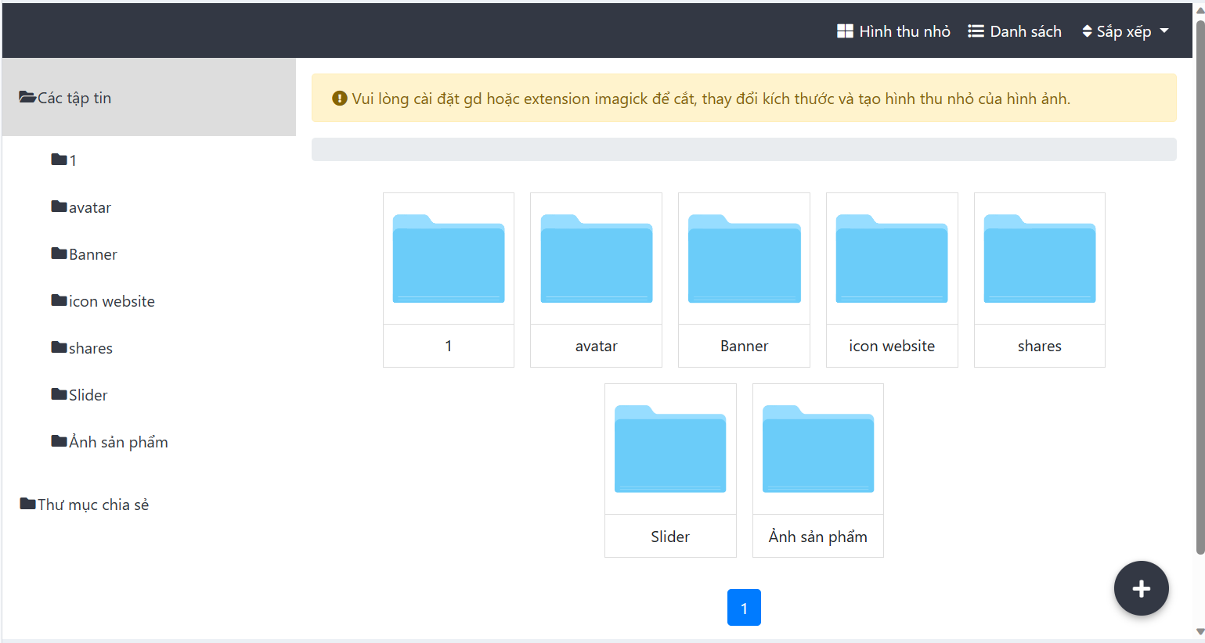

##### Hình 3.48 Giao diện quản trang lý file ảnh

## 3.3.25. Giao diện cài đặt trang web:

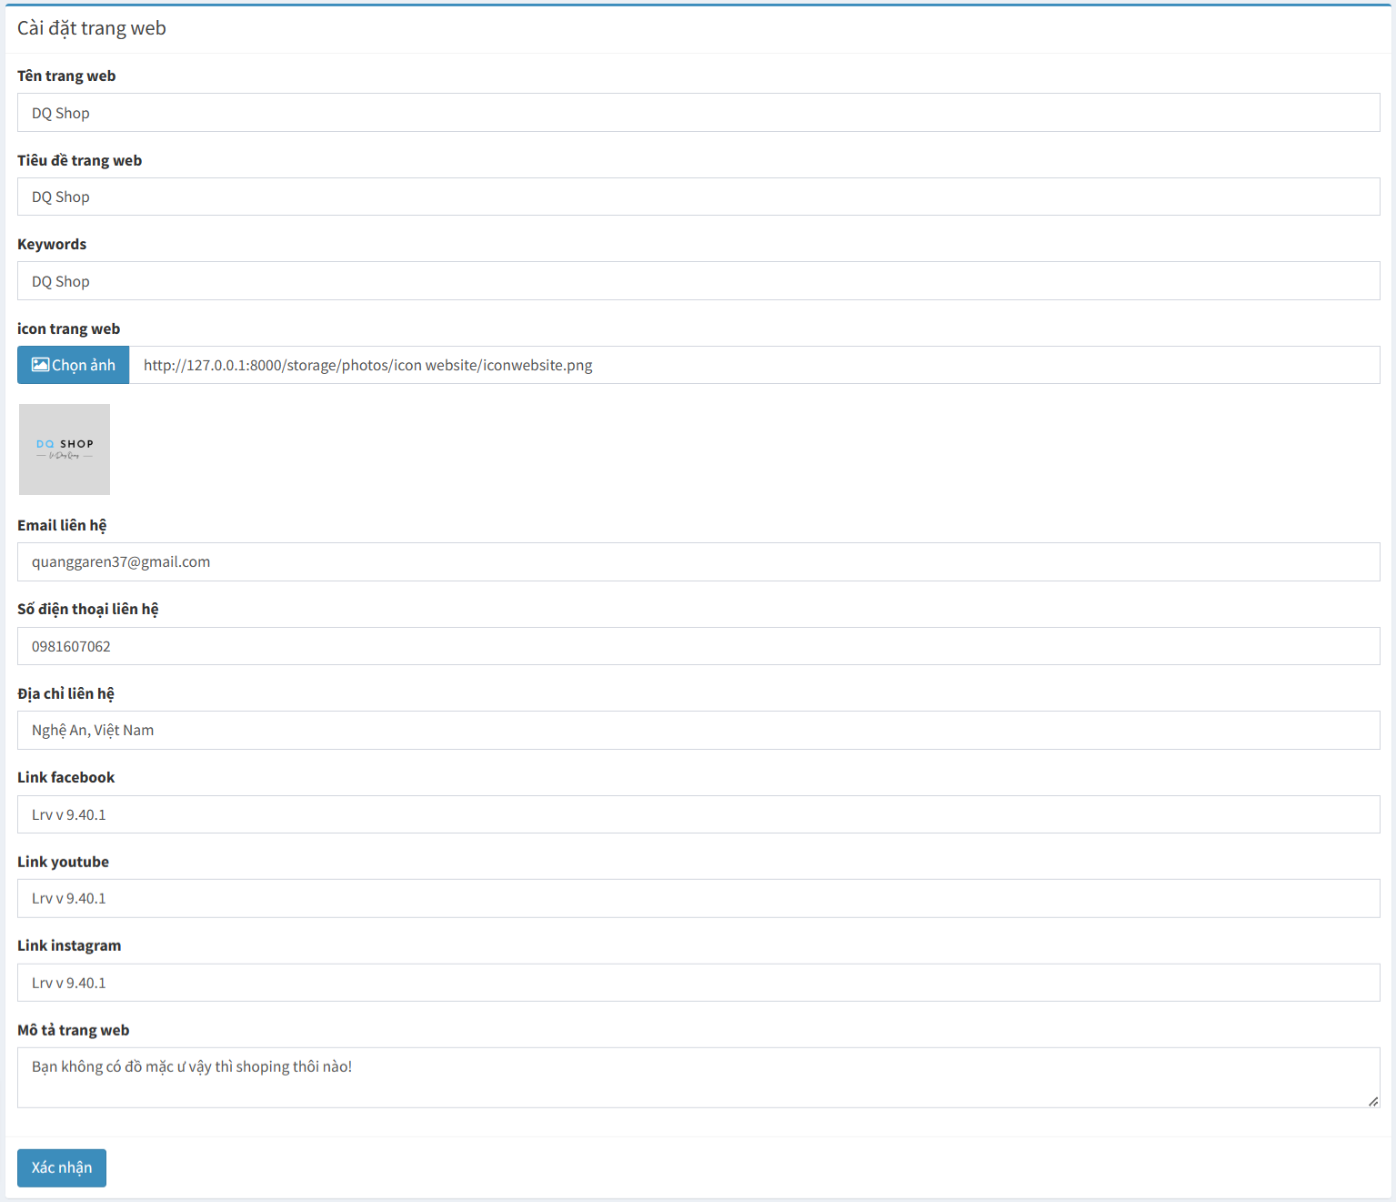

##### Hình 3.49 Giao diện trang cài đặt trang web.

## 3.3.26. Giao diện thông tin cá nhân của thành viên (quản trị viên):

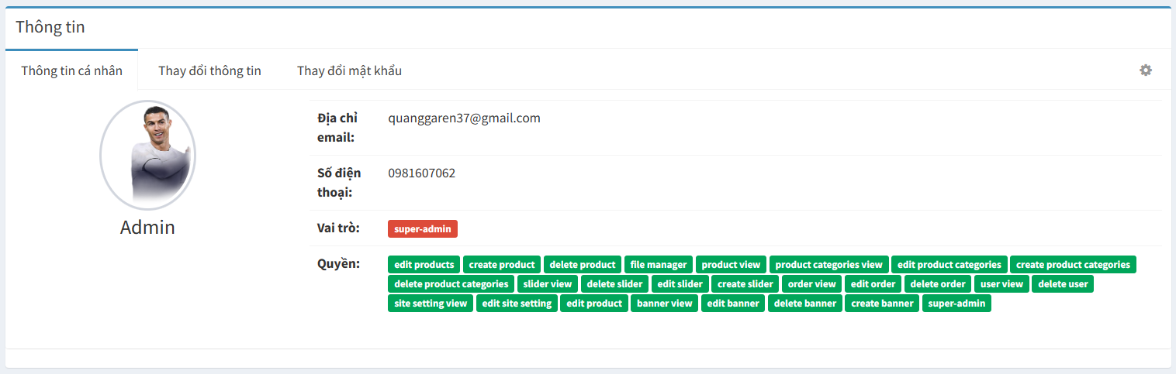

##### Hình 3.50 Giao diện thông tin cá nhân của thành viên.

# 

# KẾT LUẬN

Qua một thời gian học tập và nghiên cứu, cùng với sự hướng dẫn tận tình của cô Th.S Phạm Thị Đào, em đã thu được nhiều kết quả, từ việc phân tích, thiết kế đến việc tổ chức thành một chương trình ứng dụng và đã bước đầu xây dựng được hệ thống chương trình hỗ trợ việc quản lý bán hàng quần áo thời trang. Hệ thống chương trình này đã phần nào đáp ứng được các yêu cầu về quản lý hệ thống, lưu trữ, tra cứu, thống kê và hỗ trợ cửa hàng kinh doanh một cách hiểu quả nhất. Với giao diện thân thiện, dễ sử dụng em tin nó đáp ứng được phần lớn các yêu cầu của người sử dụng.

***Những kết quả thu được:***

- Tìm hiểu và nắm bắt được các công cụ thiết kế website.

- Biết được cách thiết kế website động cũng như cách tổ chức cơ sở dữ liệu.

- Các dịch vụ trên Internet, đặc biệt là web.

- Giới thiệu các sản phẩm của cửa hàng tới khách hàng.

- Cho phép khách hàng đặt hàng qua mạng.

- Tìm kiếm sản phẩm cần thiết nhanh chóng và tiện lợi.

- Tiếp nhận đơn hàng cho khách hàng.

- Lập hoá đơn điện tử.

- Cập nhật: Sản phẩm, khách hàng, danh mục sản phẩm, đơn đặt hàng...

- Thống kê: Mặt hàng bán, khách hàng mua trong khoảng thời gian, đơn đặt hàng, doanh thu của cửa hàng theo ngày tháng.

***Hạn chế***

Cơ sở dữ liệu cho hệ thống còn nghèo, một số hàm xử lý chưa được tối ưu hóa, và còn thiếu sót nhiều chức năng.

***Hướng phát triển***

***-*** Cài đặt, kiểm nghiệm, bảo trì chương trình và bổ sung các chức năng mới phù hợp với điều kiện kinh doanh thực tế.

- Quản lý hàng thông qua việc mã vạch nhằm thất thoát hàng hóa thấp nhất cho doanh nghiệp.

- Quản lý việc nhập hàng.

- Thanh lý các sản phẩm cần thiết.

- Chặn được mua hàng ảo trên mạng.

- Thêm các trương trình khuyến mãi.

- Thêm giao diện góp ý từ khách hàng…

**DANH MỤC TÀI LIỆU THAM KHẢO**

**Tiếng Việt:**

1. **Phạm Thị Đào, Nguyễn Thị Lan Anh**. *Phát triển ứng dụng Web*, Giáo trình lưu hành nội bộ Trường Đại học Sư phạm Kỹ thuật Vinh, 2020.
2. **Đặng Văn Đức**. *Phân tích thiết kế hướng đối tượng bằng UML,* Nhà xuất bản giáo dục – 2001.

**Tiếng Anh:**

1. [*http://www.Mysql.com*](http://www.mysql.com/).
2. [*http://www.w3school.com*](http://www.w3school.com/)*.*
3. <https://laravel.com/docs/9.x>.
4. <https://getbootstrap.com/docs/4.0/getting-started/introduction>.